Федеральное агентство научных организаций

ФЕДЕРАЛЬНОЕ ГОСУДАРСТВЕННОЕ БЮДЖЕТНОЕ УЧРЕЖДЕНИЕ НАУКИ ИНСТИТУТ ГЕОЛОГИИ И МИНЕРАЛОГИИ ИМ. В.С.СОБОЛЕВА
СИБИРСКОГО ОТДЕЛЕНИЯ РОССИЙСКОЙ АКАДЕМИИ НАУК
(ИГМ СО РАН)

УДК 551.583.2(5):551

№ госрегистрации 01201360936

Инв.№

УТВЕРЖДАЮ

Директор ИГМ СО РАН

Академик,

______________ Н.П. Похиленко

« » _________ _____ г.

ОТЧЕТ
О НАУЧНО-ИССЛЕДОВАТЕЛЬСКОЙ РАБОТЕ

Раздел 8 «Науки о Земле»

Приоритетное направление фундаментальных исследований 69 «Динамика и механизмы изменения ландшафтов, климата и биосферы в кайнозое. История четвертичного периода» Программы фундаментальных научных исследований государственных академий наук на 2013–2020 годы

по теме:
VIII.69.1.2. Пространственно-временные закономерности изменений климата и природной среды в позднем кайнозое Северной Азии

(промежуточный за 2014 год)

Руководитель темы, д-р геол.-мин. наук | _________________  подпись, дата | В.С.Зыкин

Новосибирск 2015
СПИСОК ИСПОЛНИТЕЛЕЙ

Руководитель темы,  д-р геол.-мин. наук | подпись, дата | В.С.Зыкин | (введение, раздел 1, заключение)
Исполнители темы
Вед. науч. сотр.,  д-р геол.-мин. наук | подпись, дата | Э.П.Солотчина | (заключение, раздел 2)
Вед. науч. сотр.,  д-р геол.-мин. наук | подпись, дата | И.А.Калугин | (заключение, раздел 3)
Вед. науч. сотр.,  д-р геол.-мин. наук | подпись, дата | В.С.Зыкина | (заключение, раздел 1)
Ст. науч. сотр.,  к-т геол.-мин. наук | подпись, дата | А.А.Мистрюков | (заключение, раздел 1)
Ст. науч. сотр.,  к-т геол.-мин. наук | подпись, дата | И.В.Форонова | (заключение, раздел 1)
Ст. науч. сотр.,  к-т геол.-мин. наук | подпись, дата | Н.А.Пальчик | (заключение, раздел 2)
Ст. науч. сотр.,  к-т геол.-мин. наук | подпись, дата | П.А.Солотчин | (заключение, раздел 2)
Ст. науч. сотр.,  к-т геол.-мин. наук | подпись, дата | А.В. Дарьин | (заключение, раздел 3)
Ст. науч. сотр.,  к-т хим. наук | подпись, дата | Т.И.Маркович | (раздел 3)
Науч. сотр.,  к-т тех. наук | подпись, дата | Л.Г.Смолянинова | (раздел 1)
Науч. сотр. | подпись, дата | А.О. Сизикова | (заключение, раздел 1)
Науч. сотр. | подпись, дата | Т.Н. Мороз | ( раздел 2)
Науч. сотр. | подпись, дата | Л.В.Мирошниченко | (раздел 2)
М. науч. сотр. | подпись, дата | И.Ю.Овчинников | (раздел 1)
М. науч. сотр. | подпись, дата | П.Ю.Савельева | (раздел 1)
Вед. инженер | подпись, дата | И.В.Даниленко | (раздел 2)
Вед. инженер | подпись, дата | А. Н.Чернов | (раздел 1)
Реферат
Отчет 49 с., 2 ч., 14 рис., 3 приложения.
Пространственно-временные закономерности изменений климата и природной среды в позднем кайнозое Северной Азии (промежуточный за 2014 год)
Объектом исследования являются верхнекайнозойские отложения Северной Азии, в которых отчетливо сохранились следы изменений климата и природной среды. Цель работы – установление пространственно-временных закономерностей глобальных и региональных изменений природной среды и климата Северной Азии в позднем кайнозое, их хронологии, эволюции, направленности, разномасштабной периодичности и амплитуды, а также выявление региональных особенностей протекания природного процесса и возможных реакций природных систем на колебания климата для прогноза последствий глобальных изменений природной среды и климата. В процессе работы проводились научно-исследовательские работы по изучению многочисленных естественных разрезов верхнекайнозойских отложений, голоценовых осадков озер на ключевых участках, расположенных в различных геоморфологических и климатических обстановках. Получены разнообразные литологические, геохимические, минералогические и палеонтологические, палеопедологические и палеомагнитные характеристики изученных объектов. В результате исследований получены новые знания о закономерностях строения верхнекайнозойских отложений Северной Азии и эволюции климата и природной среды. Установлены некоторые пространственно-временные закономерности протекания глобальных и региональных изменений природной среды и климата в Сибири в позднем кайнозое, их хронология, эволюция, направленность, разномасштабная периодичность и амплитуда, а также выявлены многие региональные особенности природного процесса и возможные реакции природных систем на колебания климата для прогноза последствий глобальных изменений природной среды и климата.
Степень внедрения – выявленные закономерности могут быть использованы для регионального прогнозирование состояние окружающей среды в ближайшем будущем.
Содержание

Содержание
Введение 5
1.1. Аналитический обзор информационных источников 6
1.2. Цель исследований и основные задачи 7
1.3. Описание методов исследования 9
2. Основные результаты 19
Раздел 1 19
Раздел 2 27
Раздел 3 30
Заключение 30
Приложения 32
1. Рисунки 32
2. Таблицы 41
3. Публикации по проекту 2014 г. 42

Введение
Глобальное потепление климата на планете в последнее десятилетие приобрело катастрофический характер и сейчас установлено, что оно развивается быстрее, чем ожидали. После 1990 г. значение десятилетних трендов среднегодовой глобальной приповерхностной температуры составляет около 0,3ºС/10 лет, т.е. в 4 раза больше, чем для ХХ в. в целом. Более интенсивно потепление происходит в России. За последнее десятилетие средняя температура на ее территории выросла в два раза больше чем во всем остальном мире. Еще более интенсивно потепление происходит к востоку от Урала и в Арктике. На фоне роста температуры резко возрастает количество опасных метеорологических явлений. Но более серьезные социально-экономические последствия климатических изменений, по прогнозам многих экспертов, человечество ощутит на себе уже в ближайшие десятилетия. В пресс-релизе Нобелевского комитета 2007 г. отмечено, что нарастающие климатические изменения могут решительно изменить условия жизни человека и угрожают существованию человечества. Чрезвычайная важность этой проблемы для всего человечества подтверждается наличием рамочной конвенции ООН об изменении климата. Для принятия мер необходимых для предотвращения этой опасности и приспособления к грядущим изменениям природной среды необходим прогноз их развития на ближайшее будущее. Не смотря на то, что беспрецедентно возросшее в последнее время во всем мире внимание к проблемам изменений климата и природной среды, обеспечило достижение значительного прогресса в понимании их причин и закономерностей, многие вопросы остаются предметом острых дискуссий. Среди исследователей, занимающихся проблемой изменения климата, возрастает понимание несовершенства моделей глобального климата и отсутствия их адекватной верификации, что делает «прогнозы» на основе численного моделирования не более чем условными сценариями. Исходя из современного состояния климатической системы и очень коротких рядов наблюдений за изменениями температуры и количеством парниковых газов в атмосфере, невозможно определить степень реальной опасности глобальных изменений климата и выявить их последствия. Только на фоне изменений климата в геологическом и историческом прошлом можно понять и оценить происходящие ныне глобальные и региональные изменения. Исследования изменений климата и природной среды в прошлом позволяют установить их направленность и периодичность, получить эмпирические оценки чувствительности глобального термического режима к изменениям различных факторов и процессов, распознать влияние естественных и антропогенных факторов на различные гео- и экосистемы, определить степень реальной опасности глобального потепления и предсказать конкретные обстановки природной среды при определенном термическом режиме в различных регионах в ближайшем будущем. В условиях увеличения глобальной температуры все больше внимания уделяется региональным особенностям климатических изменений, поскольку они могут быть разнонаправлены, а многие из их характеристик определяются именно региональными климатическими изменениями.
1.1. Аналитический обзор информационных источников.
Не смотря на то, что беспрецедентно возросшее в последнее время во всем мире внимание к проблемам изменений климата и природной среды, обеспечило достижение значительного прогресса в понимании их причин и закономерностей, многие вопросы остаются предметом острых дискуссий. Важнейшим направлением современных исследований, является получение разномасштабных летописей изменений климата и природных процессов для океанов и всех континентов Земли: в океанских, ледовых и континентальных последовательностях, по древесно-кольцевым записям, археологическим и историческим сведениям и выявление на этой основе закономерностей их развития. Для этих исследований создается высокотехнологичное оборудование. Следует отметить, что, если раньше большинство международных палеоклиматических проектов (PAGES, IGBP, CLIMAP и др., были направлены на изучение климата и природной среды последних десятков или сотен тысяч лет, то сейчас все большее внимание уделяется вопросам далекого геологического прошлого, его сравнением с недавними вариациями среды и климата, что позволяет более точно делать прогнозы на будущее. Не случайно, что в программе международного научного континентального бурения (IDCP), наряду с другими задачами, поставлена задача расшифровки климата более ранних эпох. Наибольшее внимание при исследовании изменений климата в геологическом прошлом привлекают отложения четвертичного периода, которые позволяют проводить достаточно достоверные реконструкции природной среды и климата и осуществлять корреляцию геологических, биотических и климатических событий с относительно высокой степенью точности и достоверности. Современный уровень исследований глобальных изменений природной среды и климата невозможно поддерживать без точной хронологии. В настоящее время для исследований плейстоцена повсеместно используются радиоуглеродный, ЭПР, термолюминесцентный и уран-ториевый методы датирования.
На фоне все возрастающей активизации исследований природной среды и климата во всем мире изучение этой проблемы в России ведется достаточно слабо. Отсутствует общенациональная программа исследований естественных изменений климата и природных процессов, координирующая усилия исследователей. В последнее время количество специалистов, занимающихся эволюцией природных процессов, в том числе изменениями климата прошлого резко сократилось. В Европейской части России они сосредоточены преимущественно в Институте географии, Институте геоэкологии и МГУ. Среди разработок РАН по этой проблеме необходимо отметить вышедшую в 2010 г. коллективную монографию под редакцией проф. А.А.Величко (Института географии) «Климаты и ландшафты Северной Евразии в условиях глобального потепления. Ретроспективный анализ и сценарии». Отдельные специалисты работают в некоторых институтах РАН и немногих учебных заведениях. По-видимому, единственным исключением является СО РАН, в котором существуют три лаборатории палеоклиматологии (ИГМ, ИГХ, ЛИН), где проводятся интенсивные исследования изменения природной среды, климата и других природных процессов в прошлом. С 1997 г. в СО РАН ведутся интенсивные палеоклиматические исследования, объединенные в рамках Интеграционных программ. Результатом их выполнения явились исследования региональных последовательностей изменений природно-климатических ситуаций в Северной Азии за последние 5 млн. лет. В настоящее время накоплен огромный фактический материал по изменению климатического режима в позднем кайнозое Сибири, хронологии изменений климата и природной среды и их периодичности. Недавно построена уникальная хронология осадков оз. Байкал. Кроме достаточно полно установленной разномасштабной последовательности глобальных и региональных климатических событий, выявлены следы проявления разнообразных природных процессов. Для разработки хронологии климатических изменений создан Центр коллективного пользования «Геохронология кайнозоя», инициатором создания которого выступила лаборатории геологии кайнозоя и палеоклиматологии ИГМ СО РАН. В ЦКП «Сибирский центр синхротронного излучения» создана уникальная установка с пространственным разрешением 0,1-1 мм для сканирования озерного керна и других природных объектов с периодической структурой.
Представляемый проект является непосредственным продолжением проекта лаборатории геологии кайнозоя, палеоклиматологии и минералогических индикаторов климата «Комплексные инструментальные исследования направленности и периодичности глобальных и региональных изменений климата и природной среды в геологической истории позднего кайнозоя Южной Сибири для прогноза их изменений в ближайшем будущем», выполненного по программе VII.65.1 СО РАН в течение 2010-2012 гг. Публикации исполнителей проекта, оригинальность и новизна их работ подтверждает выполнение исследований на мировом уровне.
1.2 Цели и задачи проводимых исследований
Цель исследований – установление пространственно-временных закономерностей глобальных и региональных изменений природной среды и климата Северной Азии в позднем кайнозое, их хронологии, эволюции, направленности, разномасштабной периодичности и амплитуды, а также выявление региональных особенностей протекания природного процесса и возможных реакций природных систем на колебания климата для прогноза последствий глобальных изменений природной среды и климата. В результате выполнения проекта будут получены новые знания о закономерностях строения верхнекайнозойских отложений Северной Азии и эволюции климата и природной среды.
По объектам, задачам, методам исследования, ожидаемым результатам и составу исполнителей в проекте выделяются три раздела (блока). Ответственными исполнителями разделов (блоков) являются: раздел 1 – доктор геол.-мин. наук В.С.Зыкин, раздел 2 - доктор геол.-мин. наук Э.П.Солотчина, раздел 3 - доктор геол.-мин. наук И.А.Калугин. Рисунки в приложении пронумерованы по разделам отчета.
Основными задачами выполняемого проекта являются:
Раздел 1 – 1) Разработка разномасштабных стратиграфических шкал верхнего кайнозоя на ключевых участках Северной Азии, включая схему четвертичных отложений Яломано-Катунской зоны Горного Алтая, а также хронологии геологических, биотических и климатических событий, их региональнаой и глобальной корреляции; 2) Радиоуглеродное датирование отложений верхнего плейстоцена и голоцена Сибири; 3) Реконструкции обстановок осадконакопления и установление региональных особенностей формирования субаэральных, ледниковых, речных, озерных и пещерных отложений и криогенных образований Горного Алтая и юга Западно-Сибирской равнины; 4) Последовательный анализ состояний природной среды и климата Северной Азии, выявление направленности, разномасштабной периодичности и амплитуды их изменений, временной продолжительности теплых и холодных эпох, выявления региональных особенностей протекания природного процесса; 5) Разработка эмпирической модели развития природного процесса в позднем кайнозое Северной и Центральной Азии и прогноз его развития в условиях изменяющегося климата.
Раздел 2. – 1) На основе использования комплекса методов изучение донные осадки ряда малых соленых озер Забайкалья и юга Западной Сибири с преимущественно карбонатным типом седиментации, проведение детальных минералого-кристаллохимические исследований карбонатов и установление общих закономерностей их формирования, выраженных в типоморфных особенностях кристаллических структур; выявление последовательности осаждения карбонатных минералов в зависимости от характера изменения способствующих их образованию физико-химических факторов, отражающих, климатические циклы и колебания уровней озер; 2) Установление ассоциаций глинистых минералов в многокомпонентных системах озерных осадков, определение кристаллохимических и структурных характеристик слоистых силикатов с использованием метода моделирования XRD профилей для реконструкции условий выветривания в водосборных бассейнах озер; 3) Получение высокоразрешающих региональных летописей климата голоцена и воссоздание история эволюции бассейнов озер, определяемых климатом региона.
Раздел 3. – 1) Отбор и подготовка проб донных осадков озер Горного Алтая, Хакасии и сопредельных районов на новой приборно-методической основе. Создание временной модели осадконакопления на абсолютной шкале и обоснование представительных геохимических индикаторов, связывающих субмиллиметровые литолого-геохимические записи с годичными-сезонными изменениями природной среды; 2) Выполнение высокоразрешающих количественных реконструкций природной среды по геохимии донных осадков различных седиментационных систем: оз. Телецкое за период 5000 лет, оз. Шира – 4500 лет, Байкал, Хотон Нур и др. и проведение корреляции осадочных моделей палеоклимата с древесными хронологиями, морскими и ледовыми кернами, характеризующая синхронность изменений для регионов Центральной и Восточной Азии; 3) Прогноз климата на ближайшие 50-100 лет на основе годичных реконструкций природных параметров с использованием анализа периодичностей и трендов, выявленных во временных рядах.
Областями применения полученных в проекте результатов будут являться: 1) достоверное определение современного состояния природной среды и климата Северной Азии для оценки антропогенного вклада в их изменение, 2) выявление возможных последствий глобальных изменений климата и пространственное размещение зон повышенного экогеологического риска для экологического прогноза ближайшего будущего, эффективного планирования экономики и размещения крупных народнохозяйственных объектов, для разработки мер адаптации к изменяющимся условиям природной среды и климата. Будет осуществлен вклад в прогнозирование состояние окружающей среды, связанный с продовольственной безопасностью, предупреждением и ликвидацией чрезвычайных ситуаций природного характера.
1.3. Описание методов исследования
Раздел 1.
Проектом предусматриваются экспедиционные и лабораторные исследования. Они включат в себя комплексные одновременные и детальные исследования ключевых опорных разрезов литолого-генетическим, палеонтологическим (пресноводные и наземные моллюски) палеоэкологическим, палеопедологическим, палеомагнитным и гранулометрическим методами, геологическое и геоморфологическое картирование, составление геологических разрезов, установление взаимоотношения между конкретными геологическими телами, анализ цикличности, датирование возраста радиоуглеродным и термолюминесцентным методами. Сопоставление рядов достаточно полных последовательностей геологических, климатических, биотических и магнитных событий различного ранга в конкретных регионах позволяет выявлять события как регионального, так и глобального характера и обеспечивает выделение и глобальное прослеживание в позднем кайнозое событий длительностью в первые сотни и десятки тысяч лет, а для плейстоцена в тысячи лет, и практически изохронно отдельных корреляционных уровней, в виде рубежей значительных изменений климата и геодинамических перестроек. Для корреляции лессово-почвенной последовательности с глобальными записями климата впервые предложено использовать структуру ископаемых педокомплексов - в полных разрезах их строение соответствует строению нечетных стадий изотопно-кислородной шкалы. Для корреляции местных стратиграфических подразделений четвертичной системы в качестве эталонной впервые будет использоваться разрабатываемая шкала лессово-почвенной последовательности юга Западно-Сибирской равнины. Изучение неравномерно накапливающихся и сложно построенных континентальных толщ невозможно без взаимного контроля при первичной полевой документации, отборе образцов и проб для разных методов исследования различными специалистами. Реконструкция природной среды и палеоклимата будет проведена сопряженным анализом (Марков, Зорин, 1967) литолого-генетических, палеопедологических, геохимических, палеоботанических, палеофаунистических, и палеоэкологических материалов. При изучении лессов впервые в Западной Сибири особое внимание будет уделено изучению морфоскопии зерен и гранулометрическому анализу. Региональная и глобальная корреляция геологических, биотических и климатических событий будет осуществлена комбинацией климатостратиграфических, палеомагнитных, биостратиграфических, палеогеографических данных и данных определения абсолютного возраста при установлении достаточно полной последовательности событий в конкретных районах. Продолжительность эпох плейстоцена с различным климатическим режимом будет определена радиоуглеродным и термолюминесцентным датированием и оценкой мощности почвенных профилей в автоморфных условиях, а местных геохронологических подразделений плиоцена и эоплейстоцена сопоставлением с магнитохронологической шкалой. Обобщение материала по палеогеографическим срезам будет осуществляться в виде компьютерных картосхем. По комплексному подходу и широте охвата применяемых методов предлагаемые исследования сопоставимы с современным мировым уровнем изучения континентальных отложений кайнозоя.
Радиоуглеродный метод определения абсолютного возраста природных объектов, открытый У. Либби в 1946-1949 годах, является одним из наиболее надежных, точных и широко распространенных методов ядерной геохронологии. Первоначально счет активности ¹⁴С проводился на сеточно-стенных счётчиках (У.Либби конец 40-х годов прошлого века) и позволял определять абсолютный возраст образцов примерно до 20000 лет, то использование пропорциональных газонаполненных, а затем и жидкостно-сцинтилляционных счетчиков увеличило хронологический диапазон метода до 50000 лет. В настоящее время в большинстве радиоуглеродных лабораторий мира используются современные производственные ультра- низкофоновые жидко-сцинтилляционные спектрометры-радиометры (типа «Quantulus»). Они имеют пассивную и активную защиту для подавления фонового излучения, и рекордные характеристики в сравнении с другими жидко-сцинтилляционными радиометрами.
Для определения ¹⁴С возраста жидкостно-сцинтилляционным методом, используются углеродсодержащие материалы как органического, так и неорганического происхождения, в различной мере подверженные загрязнению посторонним радиоуглеродом, и имеющие разную степень надежности при радиоуглеродном датировании.
С расширением хронологического диапазона датирования, исключительно важное значение приобретает проблема загрязнения образца посторонним радиоуглеродом. Особенно чувствительны к загрязнению старые образцы с малым содержанием ¹⁴С, загрязнение 1 % современного углерода снижает ¹⁴С возраст на 10, 200 и 7000 лет для образцов возрастом в 1000, 10000 и 40000 лет соответственно. В решении этой проблемы большую роль играют методы химической подготовки проб к датированию. Задача состоит в том, чтобы выделить в чистом виде углерод, подлежащий датированию, освободившись при этом как от углерода, привнесенного в образец после его захоронения, так и от мешающих дальнейшему процессу минеральных примесей. Надежность применяемых для радиоуглеродного датирования материалов неодинакова, и при датировании они могут дать результаты различной степени достоверности. По этому признаку предлагается следующая последовательность; древесный уголь; древесина; торф; раковины; кости, органическое вещество почв.
Основная практическая задача, при определении возраста радиоуглеродным методом, заключается в переводе поступившего органического вещества в удобную для измерения активности углерода форму. К носителю активности ¹⁴С в радиоуглеродном методе предъявляется ряд требований:
1. Синтезированное вещество должно быть эффективным растворителем жидкого сцинтиллятора.
2. В его молекуле должно содержаться максимальное количество углерода из образца.
3. Синтез вещества должен проводиться по достаточно простой методике с высоким выходом.
Всем этим требованиям идеально отвечает бензол, кроме того, содержание углерода в нем составляет 92,5 %.
Перевод органического вещества в удобную для счета активности ¹⁴С форму (бензол) осуществляется в несколько стадий; на первом этапе после химической обработки образцы подвергаются пиролизу (сухая перегонка образца в уголь без доступа кислорода, при температуре порядка 800-850 °С). Второй этап заключается в синтезе карбида лития из углерода образца (2Li+2C=L₂C₂) в титановом реакторе при температуре порядка 800 °С. На следующем этапе, полученный карбид лития разлагается дистиллированной водой (Li₂С₂ +2H₂O = C₂H₂ +2LiОН) с образованием ацетилена. К синтезу бензола приступают после предварительной очистки полученного препарата, которая подразумевает удаление из ацетилена H₂S, AsH₃, SbH₃, PH₃ и др., а также паров воды.
Синтез бензола осуществляется по методу X.А. Арсланова и Л.И. Громовой: сорбция ацетилена гранулированным алюмосиликатом, активированным NH₄VO₃, используемой в качестве катализатора (ЗС₂Н₂ = С₆H₆) - гетерогенная каталитическая тримеризация ацетилена. Выход бензола близок к теоретическому и в большинстве случаев не ниже 0,8 -0,9 мл из 1 л очищенного ацетилена. Синтез 40 мл бензола при 90% -ном исчерпании ацетилена проходит за 3 -4 ч; для тримеризации всего количества ацетилена требуется полусуток. Часто полученный бензол содержит некоторое количество влаги. Перед добавлением сцинтилляторов его предварительно осушают.
Перед помещением полученного счетного препарата в жидкостно-сцинтилляционный счетчик (Quantulus-1220), в бензол вводят активирующие добавки. Для обеспечения сцинтилляционной способности бензола используется препарат РРО (2,5 дифенилоксазал; C₁₅H₁₁NO), добавление же РОРОР (1,4 ди (2-фенилоксазолил-5)-бензол; C₂₄H₁₆N₂O₂) смещает спектр сцинтилляций в длинноволновую область.
Геоморфологическое картографирование проводится с использованием снимка Landsat, дешифрирование которого позволяет провести детальный анализ рельефа района, выделить границы элементарных поверхностей и определить последовательность формирования элементов мезорельефа. Также используются снимки высокого разрешения QuickBird и аэрофотоснимки, которые позволяют выделить элементы микрорельефа, осложняющие элементарные поверхности (моренные гряды, межморенные понижения, бугры пучения, термокарстовые котловины, эрозионные рытвины, ложбины стока и невысокие уступы террас). В ходе полевых работ авторами проводится детальное геоморфологическое описание отдельных участков района, в результате которого получают характеристику основные типы элементарных поверхностей рельефа (микрорельеф поверхности, угол наклона, описание рыхлых отложений в обнажениях, петрографический состав обломков), приводится заверка выявленных в результате дешифрирования элементов. Геоморфологические карты крупного масштаба (1:25000) строятс по принципу генетических однородных поверхностей. Основная задача общей геоморфологической карты средних масштабов показать генетические типы и формы рельефа исследуемой территории, которые позволили бы выявить основные этапы истории развития рельефа. Поскольку геоморфологическая карта Чуйской впадины по существу является сводкой первичных данных, полученных при изучении территории, авторам представляется существенным, как можно более полно охарактеризовать рельеф непосредственно на карте без объяснительной записки. Поэтому легенда карты содержит развернутые текстовые характеристики. Легенда геоморфологической карты разработана по морфогенетическому принципу. На карте показаны морфогенетические типы и формы рельефа, которые объединены в четыре группы, отображенные на карте оттенками цвета. Морфологические особенности отображаются с помощью штрихового рисунка и крапа. Возраст рельефа на карте не указан, так как большинство выделенных морфокомплексов имеют дискуссионное происхождение и представляют собой сложное сочетание более древних погребенных поверхностей с наложенными на них более молодыми, образованными более поздними процессами.
В результате сравнительного анализа морфологии, генезиса и геоморфологической позиции поверхностей, региональных цикловых врезов и ступеней устанавливается их последовательность образования, т.е. относительный возраст рельефа. Он дает возможность выделить древние, молодые и современные комплексы форм и показать на карте их границы, что станет основой для палеогеоморфологических карт. Подготовка и оформление электронной версии карт осуществлялось с использованием программного обеспечения ArcGIS.
Построение продольных профилей террас предусматривает несколько этапов. Вначале выявляются все выраженные в рельефе уступы террас на основе дешифрирования аэрофото- и космоснимков высокого разрешения, затем на основе топографических карт 1:25000 масштаба определяется высотное положение террас и уреза рек, которые выносились на профиль. Точность карт 1:25000 масштаба, которая позволяет определять относительные и абсолютные высоты площадок террас, составляет не менее 2,5 метров, равной 1/4 высоты сечения. Кроме того на большинстве площадок террас проводятся дополнительные горизонтали и обозначаются абсолютные отметки, что повышает точность определения относительных высот до 0,5-1,5 метра. Учитывая, что превышение у средних террас между бровкой и тыловым швом не менее 2 метров, а у большинства высоких террас, площадки которых значительно изменены денудационно-аккумулятивными процессами, эта величина еще выше – от 5 до 15 метров. Поэтому данные крупномасштабных топографических карт вполне удовлетворяют требованиям для решения нашей задачи. В ходе полевых исследований проводится дополнительная заверка на участках, с наибольшим количеством уступов, преимущественно низких террас, относительная высота которых может составлять 2- 5 метров, террас с узкими площадками, которые не выявляются на топографических картах, и высоких террас, преимущественно долины р. Чуя, площадки которых сильно наклонены и размыты, что бы отличить их от псевдотеррас (пролювиальных и делювиальных конусов и шлейфов, подрезанных рекой). Пространственная привязка и абсолютная высота террас определялись с помощью GPS-приемника, а относительная высота низких террас с помощью рулетки. Далее проводится оцифровка полученного профиля, после чего выделенные террасы были сопоставляются на разных участках долин и объединяются в группы, каждая из которых соответствует определенному эрозионному уровню реки.
Новизна раздела 1 проекта состоит во впервые устанавливаемой полной последовательности геологических, биотических, климатических событиях для длительного интервала позднего кайнозоя крупного внутриконтинентального региона, включающего как равнинную, так и горную территории, на впервые разрабатываемой высокоразрешающей, комплексно обоснованной литолого-генетическими, биостратиграфическими, палеопедологическими, палеомагнитными данными и методами определения абсолютного возраста высокоразрешающей стратиграфической основе, позволяющей провести палеогеографические реконструкции на узких временных срезах.
Раздел 2.
Выполнены исследования голоценовых осадков ряда малых солёных бессточных озёр с карбонатной седиментацией, расположенных в Приольхонье – небольшой по площади территории (~450 км²) в центральной части западного побережья Байкала. Приольхонье представляет собой приподнятое каменное плато, отгороженное от материка Приморским хребтом, который, будучи естественным барьером на пути западных циклонов, способствует повышенной сухости климата региона и формированию степного ландшафта (Тажеранские степи). Небольшие размеры озёр предопределяют их исключительную чувствительность к изменениям окружающей среды, находящим свое отражение в осадочных летописях. Считается, что осаждение того или иного карбоната происходит из вод, пересыщенных относительно него, и определяется рядом факторов: Mg²⁺/Ca²⁺ отношением в воде, её карбонатной щелочностью (концентрации HCO₃⁻, CO₃²⁻ и H₂CO₃), солёностью, величиной pH, температурой, органической продуктивностью озера, которые контролируются водным балансом, зависящим от климатических условий [1,2]. За последние годы нами разработан новый подход к палеоклиматическим реконструкциям, в основе которого лежат детальные минералого-кристаллохимические исследования хемогенных карбонатов озёрных осадков. Выявление совокупности карбонатных минералов, их кристаллохимических и структурных особенностей, закономерностей распределения индивидуальных карбонатных фаз в датированных осадочных разрезах малых озёр позволило нам получить ряд высокоразрешающих летописей климата голоцена в Байкальском регионе [3-6].
Раздел 3.
В последние десятилетия применение синхротронного излучения для аналитических исследований стало широко доступно. Это привело к созданию нового направления в рентгеноспектральном анализе – микроанализу (micro-XRF). В отличие от микрозондов с возбуждением электронным или протонным пучком, использование рентгеновского излучения не требует сложных вакуумных систем, что существенно облегчает процесс подготовки образца и проведения аналитических измерений. Достаточное представление об уровне развития микро – РФА конца XX века дают обзорные работы [1-3], где рассмотрены основные системы фокусировки возбуждающего излучения и примеры аналитических исследований. Микрокапилярная и фокусирующая рентгеновская оптика позволяет получать пучки размерами менее 1 мкм с энергией возбуждения от 10 до 30 кэВ. На ВЭПП-3 первые эксперименты по сканирующему микроанализу были проведены в период 1989 – 95 гг. и продолжены в 2000-х в серии работ по сканированию озерных донных отложений.
Для реализации этого направления было создано специальное сканирующее устройство, обеспечивающее требуемые параметры эксперимента: одномерный сканер, система коллимации и фокусировки пучка позволяли проводить определение более 20 микроэлементов с пределами обнаружения ~ 1-5 ppm в кернах донных осадков с пространственным разрешением 100 мкм по одной координате при энергии возбуждения 15-30 кэВ. Используемая экспериментальная установка позволила получить новое качество палеоклиматических реконструкций – годовое (а вряде случаев – сезонное) временное разрешение при длине временных рядов в несколько тысяч лет.
На рисунке 1 представлена схема станции сканирующего рентгенофлуоресцентного микроанализа, включающая в себя следующие основные блоки.
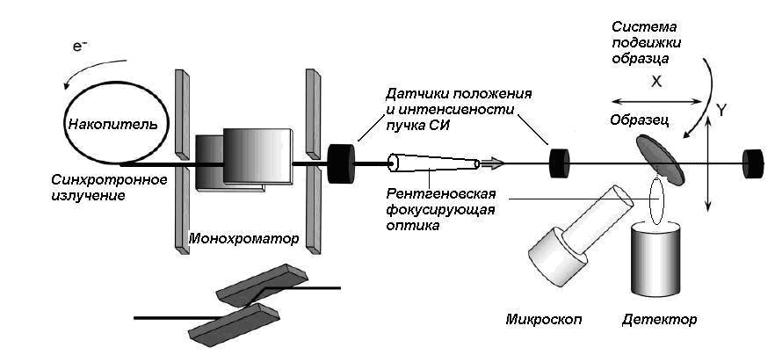
Рисунок 1 Схема станции сканирующего рентгенофлуоресцентного микроанализа.

1) Монохроматор – обеспечивает получение монохроматического излучения в диапазоне энергий 10 – 25 кэВ, dE/E ~ 10⁻² – 10⁻³. Монохроматор использует схему "Бабочка" (Channel cut) с кристаллами кремния (Si (111) и Si (113)).
2) Рентгеновская фокусирующая поликапилярная оптика. Пучок от источника фокусируется в пятно диаметром 100 мкм при фокусном расстоянии 10 мм. Фактор увеличения яркости составляет два порядка на энергии возбуждения 20 кэВ.
3) Сканирующее устройство позволяет осуществлять протяжку длинных (до 40 см) образцов через пучок СИ с заданным шагом. Перемещение перпендикулярно медианной плоскости падающего пучка СИ (ось Z) автоматизировано, перемещение по другим координатам (X, Y) и углу носит характер подстроечных и осуществляется при помощи ручных микровинтов. Результаты измерений показали, что сканер обеспечивает точность позиционирования образца ~ 10 мкм.
4) Детектор PentaFET (Oxforf Instruments) и спектрометрический тракт обеспечивают регистрацию флуоресценцентного излучения с энергетическим разрешением ~ 135 эВ (по линии 5.9 кэВ) при загрузках до 100 кГц. Спектрометрический тракт соединен с ПК.
Управление станцией осуществляется при помощи ПЭВМ с использованием специального программного обеспечения. Программа осуществляет продвижение образца через пучок СИ а также осуществляет съемку и архивирование РФА спектров для последующей количественной обработки. Так как время набора данных для длинных образцов превышает время жизни электронного пучка в накопителе ВЭПП-3, программа производит оперативный мониторинг параметров пучка в накопителе и прекращает набор на время сброса и накопления нового пучка.
Нами разработана методика изготовление твердых препаратов из влажного керна, включающая три этапа: наложение бокса из алюминиевой фольги на поверхность осадка и извлечение его из керна; замораживание в жидком азоте и сушка в лиофильной камере; насыщение полимером – смесью эпоксидной смолы и ацетона. Для ускорения полимеризации эпоксидной смолы образцы выдерживали в сушильном шкафу при 60°С в течение 3-4 суток. Полученные препараты пригодны для длительного хранения, изготовления шлифов для изучения в оптическом микроскопе, для рентгеновских и других современных методов микроанализа (рисунок 2).
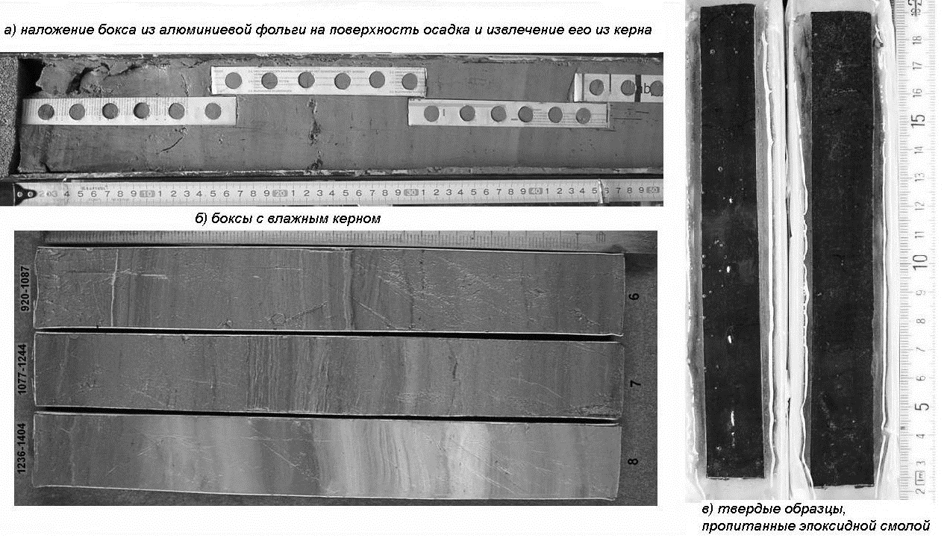
Рисунок 2. Изготовление твердых препаратов из керна донных осадков.
Проведены полевые работы на озерах Ширинского района республики Хакасия (юг Красноярского края). Опробованы донные осадки оз. Беле и оз. Утичье. Получены керны донных осадков с использованием гравитационных трубок и ящика-пробоотборника. Для озера Шира получены образцы осадка с использованием донных ловушек. Проведены испытания пробоотборника-замораживателя для получения неповрежденных современных слабо консолидированных донных осадков (рисунок 3). Детальное микро стратиграфическое исследование внутреннего строения годовых слоев, отвечающих временному интервалу 1977–1993 гг., позволило выделить геохимические маркеры начала и конца годового цикла осадкообразования и найти устойчивую связь микроэлементного состава осадков и внешних погодно-климатических условий. Работы проводились в весенний период (март) со льда, в летний период (июль) с использованием плав.средств и мобильного пробоотборного комплекса совместно с сотрудниками Института биофизики СО РАН, на базе стационара ИБФ СО РАН.

Рисунок 3. Верхние слои осадка оз.Шира с годовыми слоями (варвами), отобранные без потерь пробоотборником-замораживателем, позволяют провести точное датирование разреза.
Для сканирующего микроанализа были подготовлены образцы из керна донных осадков Шира-2009, длина керна 145 см. Подготовка образцов из влажного керна проводилась путем лиофильной сушки и насыщения полимером (эпоксидная смола). Из полученных твердых препаратов выпиливались пластины толщиной 2 мм с плоскопараллельными полированными поверхностями. Сканирующий микроанализ проводился на экспериментальной станции «Элементный анализ», установленной на канале № 3 вывода излучения из накопителя ВЭПП-3 (Сибирский центр синхротронного и терагерцового излучения, ИЯФ СО РАН, Новосибирск). На энергии возбуждения 22 кэВ были получены профилограммы распределения микроэлементов K, Ca, Ti, V, Cr, Mn, Fe, Ni, Cu, Zn, Ga, As, Br, Rb, Sr, Y, Zr, Nb вдоль всего керна донных осадков с пространственным разрешением 0.5 мм. Всего было сканировано 1320 мм осадка, снято 2640 спектров. Полученные результаты представлены на рисунке 4.
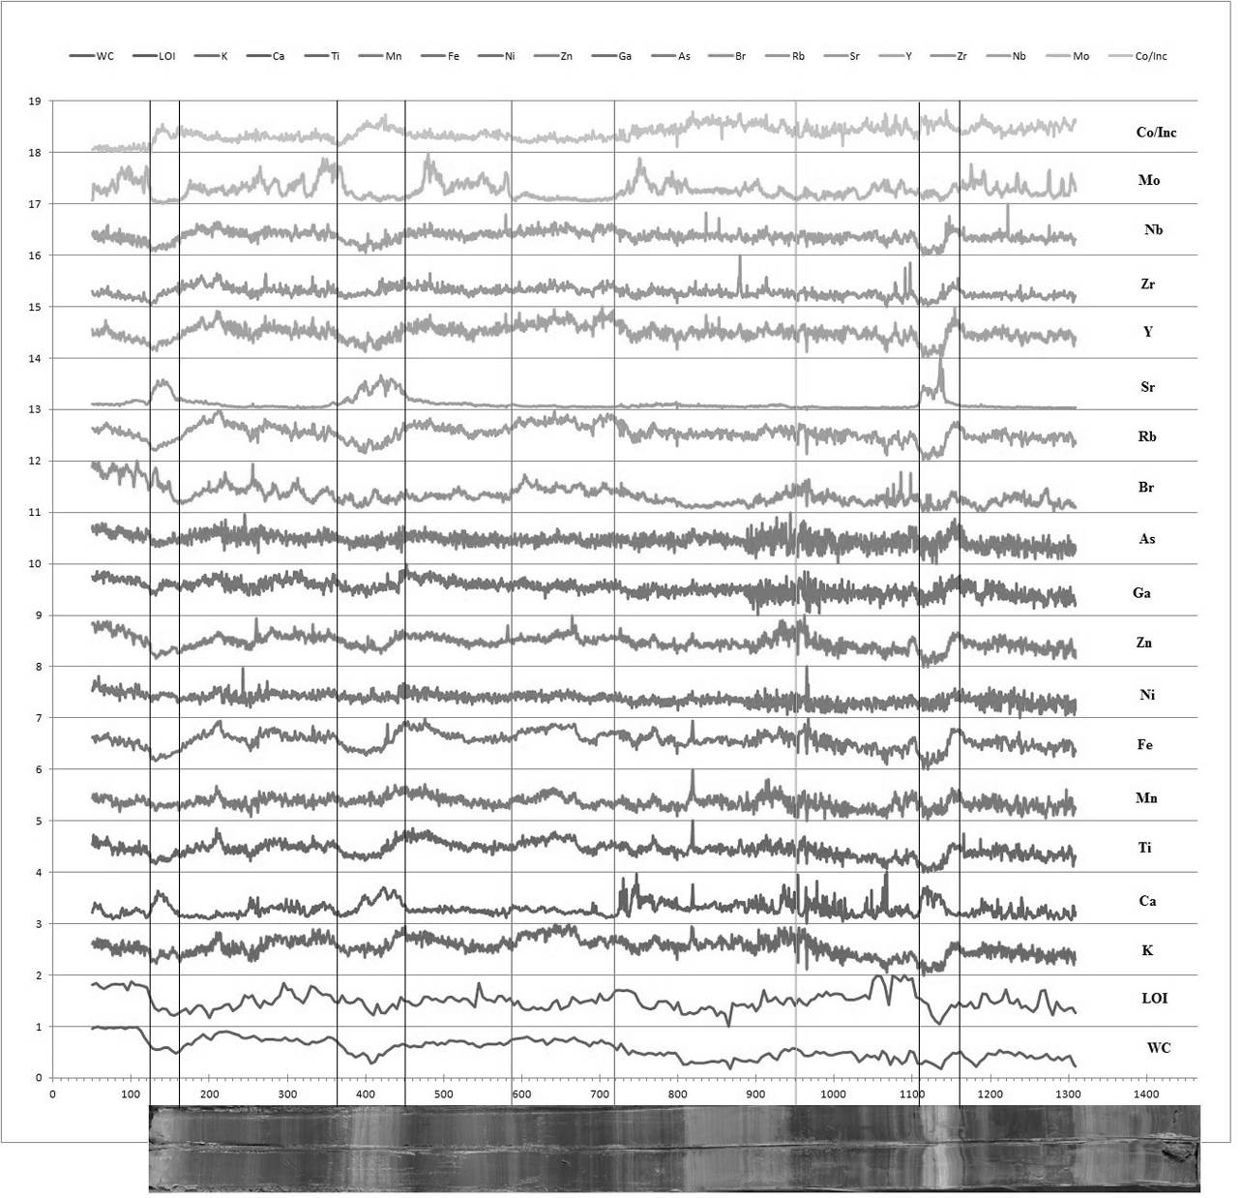
Рисунок 4. Распределение геохимических маркеров вдоль керна Шира-2009.
Для построения трансферной функции, связывающей уровень озера и литолого-геохимические индикаторы, были отобраны те из них, которые имеют значимую корреляцию с реконструируемым параметром на интервале обучения (1910–1985 гг.). Интервал обучения был ограничен 1985 г. в связи с резко возросшим в последние годы антропогенным влиянием на состояние озера. При этом учитывалось, чтобы размах варьирования на интервале обучения составлял не менее 80% от размаха варьирования на интервале реконструкции. Соблюдение данного критерия позволяет обосновано говорить о сходности современных и реконструируемых условий осадкообразования. Данные об уровне озера, взятые из [8] были сопоставлены с геохимическими индикаторами и методом множественной регрессии была построена трансферная функция. Пример сравнения инструментальных и исторических данных об уровне оз. Шира с профилем содержания стронция представлен на рисунке 5.
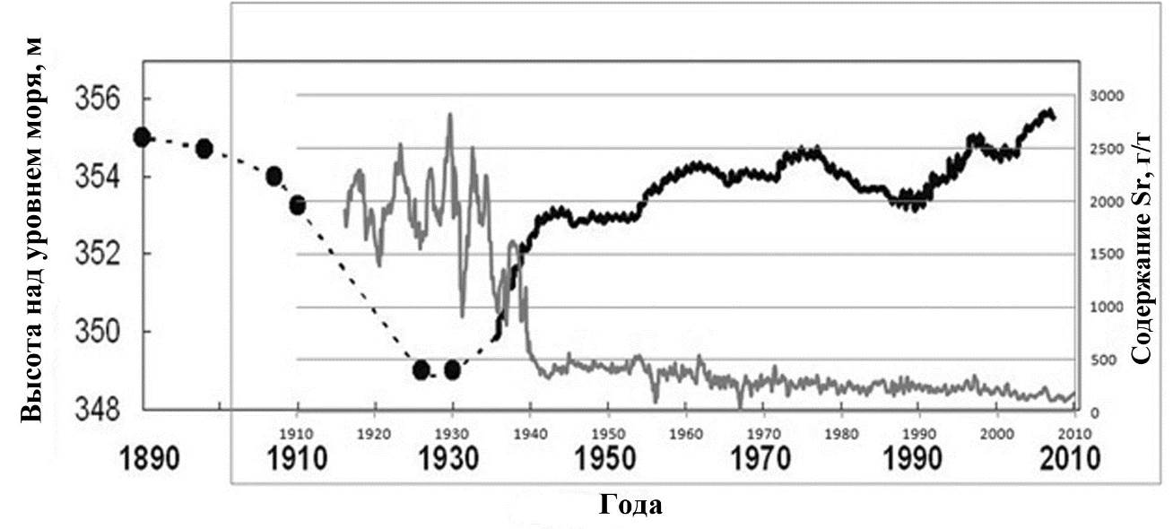
Рисунок 5. Сравнение инструментальных и исторических данных об уровне оз. Шира с профилем содержания стронция на интервале керна донных осадков, соответствующем 1910–2010 гг. н.э.
В таблице 1 представлены данные о коэффициентах корреляции выбранных индикаторов с метео данными об уровне озера.
Таблица 1. Корреляция между литолого-геохимическими индикаторами донных осадков и уровнем озера Шира во временном интервале 1910–1985 гг.
Индикатор | Коэффициент корреляции | Индикатор | Коэффициент корреляции
LOI (потери при прокаливании) | +0.86 | XRD (рентгеновская плотность | -0.82
Br | +0.81 | Ti/Mo | -0.66
Zn | +0.75 | Sr | -0.55

2. Основные результаты
Раздел 1.
В процессе выполнения научно-исследовательских работ по проекту по разделу 1 были получены следующие основные результаты.
Для установления закономерностей формирования современной природной среды впервые получены убедительные доказательства проявления на Горном Алтае самого древнего раннеплейстоценового оледенения на хронологическом уровне близком 2,58 млн. лет, превосходящего по величине современное. Следы оледенения сохранились в виде ледогранников и валунов с ледниковой штриховкой, захороненных в башкаусской свите.
Ледогранники являются наиболее достоверными признаками образований, формировавшихся ледниками. Они представляют собой обломки горных пород с одной или несколькими ровными пришлифованными плоскостями, образовавшимися при обработке движущимся ледником и получивших название ледогранников. Они обнаружены в разрезах башкаусской свиты в Чуйской впадине Горного Алтая - в ее нижней части свиты, в разрезе обрыва правого склона долины реки Туерык и в средней и верхней частях свиты в разрезе обрыва левого склона долины р. Чаган (рисунок 1.1). Для уточнения возраста башкаусской свиты были проведены палеомагнитные исследования. Для получения палеомагнитной характеристики из нижней части разреза до высоты 25 м над поймой р. Туерык из слоев серовато-желтого алеврита из 10 уровней пробоотборником было отобрано 15 кубиков размером 2х2х2 см и 5 штуфов, из которых изготовлено 12 образцов-кубиков. Измерения магнитной восприимчивости (k) и ее термический анализ проводились с помощью системы MS2 (Bartington, Англия). Магнитная чистка образцов велась методом ступенчатого терморазмагничивания на установке TD-48 (США) и переменным магнитным полем на установке LDA-3A (Чехия). Измерения естественной остаточной намагниченности (J_{n}) проводились на магнитометре JR-6A (Чехия). При анализе полученных данных использовалась программа “Remasoft 3.0”. Установлено, что отложения разреза в интервале 5-25 м от подошвы свиты обладают высокой палеомагнитной стабильностью. Уже первичные измерения указывают на принадлежность отложений к отрицательной магнитозоне, что подтверждено размагничиванием переменным магнитным полем до 80мТл и температурой до 600^{о}С (рисунок 1.2). В среднем по всему массиву величина склонения (D) колеблется от 162^{о} до 198^{о}, а наклонения (I) – от -50^{о} до -72^{о}. Магнитная восприимчивость отложений колеблется в широких пределах – от 8 до 240 единиц СИ. Выделенная обширная магнитозона обратной полярности соответствует достаточно мощной отрицательной зоне с обрамляющими ее двумя зонами прямой полярности, установленной в разрезе башкаусской свиты, находящемся в южной части Чуйской впадины, на левом берегу р. Чаган [Разрез…, 1978]. Учитывая палеонтологическую характеристику башкаусской свиты и ее стратиграфическое положение в стратиграфической последовательности Чуйской впадины возможны два варианта корреляции ее магнитостратиграфического разреза с магнитохронологической шкалой. Первый вариант предполагает отнесение нижней положительно намагниченной зоны к хрону C2An.1n магнихронологической шкалы У.Берггрена с соавторами или к хрону Гаусс шкалы А.Кокса. Обширную отрицательно намагниченную зону, прослеживаемую в разрезе по рекам Чаган и Туерык, следует отнести к хрону C2r [Berggren et al., 1995] или ранней части эпохи Матуяма [Cox, 1969], а маломощную положительно намагниченную зону в верхней части палеомагнитного разреза на р. Чаган к субхрону C2n [Berggren et al., 1995] или эпизоду Олдувей [Cox, 1969]. Граница между хронами C2An.1n и C2r соответствует уровню 2,58 млн. лет [Berggren et al., 1995, Gibbard, Head, 2010]. При втором варианте корреляции нижняя зона прямой полярности может трактоваться как хрон C2n [Berggren et al., 1995] или эпизод Олдувей [Cox, 1969] с возрастом 1,95-1,77 млн лет, а отрицательная зона разрезов по рекам Чеган и Туерык как хрон C1r [Berggren et al., 1995] или поздняя часть эпохи Матуяма. Верхняя зона прямой полярности разреза Чаган, в этом случае будет относиться к хрону C1n [Berggren et al., 1995] или эпохе Брюнес [Cox, 1969]. Следует отметить, что при интерпретации палеомагнитных данных не учитывались кратковременные субхроны прямой полярности C2r.1n (Реюньон) и C1r.1n (Харамильо) [Berggren et al., 1995], так как вероятность их обнаружения в достаточно грубозернистых осадках достаточно мала. При принятии любого варианта корреляции, учитывая положение нижней границы четвертичной системы на уровне 2,58 млн лет [Gibbard, Head, 2010], башкаусскую свиту следует помещать в нижний плейстоцен Международной стратиграфической шкалы. Так как в разрезах по р. Туерык происходит переход от красноцветного осадконакопления (терекская свита) к желтоцветному (башкаусская свита), соответствующий аналогичному событию на юге Западно-Сибирской равнины на уровне около 2,58 млн лет [Разрез…, 1978], предпочтение следует отдавать первому варианту корреляции. Таким образом, детальные исследования разрезов четвертичных отложений Горного Алтая позволили внести существенные коррективы в стратиграфию и геологическую историю этой территории. Получены убедительные доказательства проявления на Горном Алтае самого древнего раннеплейстоценового оледенения. В результате подъема гор, пересекших снеговую линию, и глобального похолодания в начале четвертичного периода на южном склоне Курайского хребта возникло оледенение, превосходящее современное. Дальнейший подъем гор привел к усилению эрозионных процессов и уничтожению раннеплейстоценовой морены. Следы оледенения сохранились лишь в виде ледогранников, захороненных в башкаусской свите.
Установлено, что начало продвижения человека на равнинные территории Западной Сибири, и заселение ее северных районов, судя по немногочисленным стоянкам, очевидно, начинается с позднего неоплейстоцена, с каргинского времени [Зыкин и др., 2014]. В позднем плейстоцене амплитуда и частота климатических изменений значительно отличались от климатических колебаний более ранних этапов плейстоцена. Теплые эпохи позднего плейстоцена выделялись меньшей глубиной потепления и кратковременностью по сравнению с предыдущими межледниковыми эпохами. Показано, что значительная часть территории Западно-Сибирской равнины в каргинское время не являлась благоприятным регионом для широкого расселения среднепалеолитического человека. Палеогеографическая обстановка этого временного интервала отличалась от современной: северные и центральные районы Западной Сибири характеризовались широким распространением болотных массивов, климат был более прохладным и аридным. Немногочисленные стоянки приурочены к юго-восточной части равнины к бассейну р. Чулым. На местонахождении Арышевское 1 редкие артефакты (скребловидные, зубчатые изделия, анкоши) приурочены к погребенной почве, возраста более 40000 л. н. (СОАН-4178 и СОАН-4179) и вышележащему слою, дата которого 33630 ± 995 л. н. (СОАН-4180). Единичные изделия из кварцитовидного песчаника, вместе с остатками лося и шерстистого носорога, обнаружены в отложениях местонахождения Воронино-Яя ниже рыхлых пород, дата которых 28450 ± 850 л. н. [Зенин, 2002]. Судя по радиоуглеродным датам (24590 ± 110, 25660 ± 200 л. н.) к концу каргинского времени относятся находки мелкого ядрища и пластинки с притупленным краем из слоя 8 стоянки Шестаково на р. Кии, правого притока р. Чулым [Деревянко и др., 2003]. Последовавшее за каргинским потеплением сартанское оледенение протекало с 24 до 11,5 тыс. лет. Его следы встречаются только на крайнем севере Западной Сибири до 66°30’ с.ш. [Палеогеография ..., 1980]. Во время сартанской ледниковой эпохи во внеледниковых районах Сибири в условиях глубокой аридизации климата сформировался ельцовский лесс. Кроме того, происходило накопление влекомого эолового наноса, слагающего гривы и иные эоловые формы. Формировались обширные дефляционные поверхности и замкнутые дефляционные котловины. В сартанское время происходило резкое смещение к югу на 700-1100 км ландшафтных зон и миграция в южные районы Западной Сибири представителей арктической флоры и фауны. Палинологические данные показывают, что для эпохи сартанского оледенения было характерно господство холодостойкой растительности, связанное с существованием в это время сурового и континентального климата. Данный период отличался большой сухостью и неоднократным возвратом холода, что обусловило распространение своеобразных ландшафтов. От границ оледенения на юг территория была занята тундровой растительностью и заболоченными редколесьями. Среднегодовые температуры, реконструируемые по палинологическим данным, были на 8-10ºС ниже современных [Волкова, 1991; Архипов, Волкова, 1994]. Анализ распространения субаэральных (преимущественно эоловых) отложений и сложенных ими форм рельефа для времени последнего оледенения на территории Западно-Сибирской равнины показывает, что Западная Сибирь в это время представляла огромную холодную пустыню с характерными для нее обстановками осадконакопления [Величко, Тимирева, 2005; Величко и др., 2007; Зыкин и др., 2003; Dobretsov et al., 2006]. Количество пыли атмосфере было значительно выше современного, что было связано с увеличением аридизации климата, усилением силы ветра, развитием пустынь на огромных территориях и выносом из них продуктов дефляции [Broecker, 2000]. Показано, что климат сартанского времени отличался неоднородностью. Строение сартанской толщи, выполняющей замкнутую дефляционную котловину в Павлодарском Прииртышье, свидетельствует о значительной изменчивости климата этого времени, имеющего периоды тысячелетней продолжительности, проявлявшиеся в резких изменениях температуры и увлажнения [Зыкин и др., 2003]. Выделяется не менее девяти эпох кратковременных потеплений, во время которых происходили деградация мерзлоты, сопровождаемая вытаиванием ледяных жил, и трансгрессия озера, и девять эпох похолоданий во время которых озерный водоем осушался, его дно промерзало и образовывались ледяные жилы. Реконструируется чередование фаз сильного холода со среднегодовые температурами до –12-20° и экстрааридными условиями со среднегодовой суммой осадков менее 100 мм и фаз умеренного холода с температурами до -3° и более влажным климатом. Различия в температуре интервалов сильного и умеренного холода составляли от 9 до 17°С. Отклонение среднегодовой температуры во время интервалов сильного холода от современных значений составляло 13-21°. Проведенные реконструкции хорошо согласуются с результатами палеоклиматического моделирования [Kutzbach et al., 1998] и, дающего для этих широт на уровне 21 тыс. лет среднегодовые температуры на 10-15º С ниже современных. Данные термометрии скважины, пробуренной во льдах Гренландии на станции Саммит [Cuffey, Clow, 1997], указывают, что в среднем в течение ледникового времени температура воздуха была на 15º С холоднее чем сейчас, а в периоды сильного похолодания на 18-20º C холоднее чем сейчас.
Разработана стратиграфическая схема и модель осадконакопления в котловине оз. Чаны в позднем плейстоцене и голоцене (рисунок 1.3). Оз. Чаны это самый крупный естественный водоем на юге Западной Сибири. Являясь бессточным, оно служит индикатором в выявлении фаз повышенной и пониженной водности, то есть изменения фаз аридизации и гумидизации климата. Замкнутая котловина образовалась в результате дефляции во время глубокой аридизации климата во время сартанского оледенения, около 24 тыс лет назад. За этот период на ее дне сформировались эоловые гривы, главным образом продольные по отношению к господствующим западным и юго-западным ветрам. Детальное изучение строения гривной толщи позволило установить более сложное ее строение, чем считалось ранее, и выявить отложения непосредственно предшествующие образованию гривной толщи. В разрезе берегового уступа оз. Горькое под гривными отложениями установлена озерная толща, представленная песком голубовато-серым, плотным, сильно глинистым, полимиктовым, тонкозернистым, с неравномерной мелкой горизонтальной слоистостью, с прослоями растительной трухи. В верхней части озерной толщи отмечаются мерзлотные деформации. Из озерных отложений получена радиоуглеродная дата 14295±185 лет назад (СОАН-6114). Непосредственно под озерной толщей вскрыты отложения ещё одной гривной толщи, сложенной глиняным песком. Таким образом, мы имеем две возрастные генерации гривного рельефа, разделенные озерными осадками (рисунок 1.4). Детальные исследования в разрезах береговых обрывов, обнажившихся после осушения Юдинского плеса, позволили выделить пять трансгрессивно-регрессивных циклов, в каждом из которых присутствует горизонт озерного песка и перекрывающего его органогенного горизонта (минерально-торфянистого). В озерных отложениях наблюдается переслаивание тонкозернистого песка с линзами или прослоями средне - и грубозернистого песка, повсеместно присутствуют новообразования железа в виде пятен, железистых дробовин, полосок, отмечаются раковины моллюсков или их остатки. Органогенные горизонты представлены оторфованными суглинком или супесью, плотными, черного либо темно-серого цвета, карбонатными, также содержат раковины моллюсков. В верхних циклитах поверхность органических горизонтов иногда размыта в виде карманов округлой формы, что свидетельствует об интенсивной волноприбойной деятельности последующей трансгрессивной фазы на мелководье. В конце этой фазы, когда уровень озера начинает падать, в прибрежной части озера происходит постепенное заселение растительности, об этом свидетельствует наличие в озерном осадке ожелезненных корнеходов диаметром до 1 см. Вышеохарактеризованные осадки залегают на аккумулятивном горизонте луговой почвы различной сохранности, срезанном водной абразией при повышении уровня озера Чаны. Гумусовый горизонт представлен суглинком тяжелым, карбонатным, творожистой структуры, в нижней части имеющий гумусированные языки-затёки. Нижележащий карбонатно-иллювиальный горизонт представлен суглинком тяжелым, серовато-коричневого цвета, с карбонатными новообразованиями в виде пятен. По всему горизонту отмечаются железистые новообразования, представленные пятнами и инкрустированными гидроокислами железа корнеходами, пятна оглеения и вертикальные серовато-сизые полосы – корнеходы прибрежной растительности диаметром до 1,5 см, скорее всего связанные с заключительным этапом вышеотмеченной трансгрессивной фазы. Почва сформировалась на субаэральной толще – поверхности абрадированной гривы. Из гумусового горизонта луговой почвы получена радиоуглеродная дата 6300±80 лет т.н. В это время уровень озера был существенно ниже современного, а его размеры значительно меньше. Это способствовало формированию в прибрежных частях озера почв гидроморфного генезиса. Отсутствие озерных осадков между почвой и гривными отложениями свидетельствует, что в раннем голоцене и позднеледниковье до 6300 лет т.н. уровень озера Чаны никогда не превышал современный уровень. Колебания его уровня происходили до абсолютных отметок 105 м. Существенное повышение уровня озера произошло после 6300±80 лет т.н., что подтверждается наличием выше луговой почвы осадков регрессивно-трансгрессивных фаз озера. Из органогенных горизонтов, соответствующих регрессиям озера было получено 37 радиоуглеродных дат [Орлова, 1990; наши исследования]. В интервале от 6300±80 лет т.н. до 250±45 лет т.н. уровень озера превышал современный. Колебания уровня озера происходили в пределах от 106 м до 109,6 м. На основании радиоуглеродных дат из органогенных горизонтов ископаемых гидроморфных почв в береговых разрезах озера (с учетом ревизии разрезов, опубликованных Л.А. Орловой [1990]), чередующихся с песчаными прибрежно-водными горизонтами, построена кривая изменения уровня озера за последние 2,5 тыс. лет. По наличию на озерной террасе у пос. Юдино современной почвы, датированной около 250±45 лет т.н., установлено падение уровня озера до уровня близкого современному. После 250±45 лет т.н. колебания озера происходили вблизи современного уровня. Построенная кривая изменения уровня озера отражает квазипериодические изменения увлажнения в бассейне озера Чаны с периодичностью около 300 лет. Но этом фоне происходили более короткопериодические изменения уровня [Васильев и др., 2006; Пульсирующее…, 1982]. Итак, установлены три основные фазы изменения уровня озера Чаны: до 6300±80 лет т.н. - низкий уровень; от 6300±80 лет т.н. до 250±45 лет т.н. – максимальное повышение уровня, в пределах которого происходили его незначительные квазипериодические колебания; после 250±45 лет т.н. – уровень озера стал близким к современному.
Из верхнего эоплейстоцена юга Западной Сибири (Кузнецкая котловина) (= Раннему Галерию Западной Европы) описана первая в Азии и самая древняя на Евразийском континенте находка гигантской Panthera fossilis (Reich.). На основе детального морфометрического анализа установлено, что евразийская P. fossilis является предковой формой как для группы позднеплейстоценовых пещерных львов P. spelaea, распространенных в Европе, Азии и на Аляске (Америка), так и для гигантской P. аtrox, обитавшей в конце плейстоцена на юге Северной Америки. В опубликованной работе впервые представлена модель развития группы плейстоценовых Felidae Северной Голарктики, объясняющая такой феномен, как одновременное существование на одном континенте двух плейстоценовых форм с разным уровнем эволюционного развития – архаичной P. аtrox на юге С. Америки, и более прогрессивной P. spelaea - на севере субконтинента.
Для второй половины среднего плейстоцена, по материалам из Кузнецкой котловины (юг Западной Сибири) и местонахождения Усть-Ижуль 1, с уникальным скоплением фауны и орудий ашель-мустьерского времени (Северо-Минусинская котловина, Куртак, р. Енисей, юг Центральной Сибири), описан своеобразный толстоэмалевый Mammuthus intermedius (Jourdan, 1861). Дано его детальное сравнение с представителями вида из Западной и Восточной Европы. Стратиграфическая позиция и дентальные морфометрические особенности, определившие положение этой формы в линии Archidiskodon - Mammuthus, характеризуют ее как одно из промежуточных звеньев на переходном этапе филетической линии от M. trogontherii к M. primigenius. В статье показано, что вид M. intermedius (Jourdan, 1861) морфологически и статистически гораздо более обоснован, чем M. chosaricus Dubrovo, 1966, выделявшийся для этого стратиграфического интервала. M. intermedius существовал в условиях ширтинского межледниковья /интерстадиала второй половины Среднего Плейстоцена (=Позднему Заале Западной Европы), около 200 – 160 тыс. лет назад, и имел обширный евразиатский ареал.
Завершен детальный анализ тонкоэмалевых представителей Mammuthus primigenius s. l. Для самого конца среднего неоплейстоцена (тазовский горизонт Западной Сибири, = самому позднему Заале – Раннему Вейшелию Западной Европы, MIS 5) описан M. primigenius fraasi Dietrich. Показано, что эта форма, максимально адаптированная к суровым ледниковым обстановкам и перигляциальным ландшафтам, в конце среднего-начале позднего неоплейстоцена была распространена на обширной территории от Крайнего Северо-Востока страны и Западной Сибири (архаичный морфотип) до Западной Европы. Приведены карты распространения, основанные на конкретном фактическом материале.
Проведена ревизия стратиграфически значимого Archidiskodon meridionalis tamanensis Dubr. из типовых местонахождений юга России. Изучена морфологическая изменчивость, уточнены таксономический ранг и стратиграфическое положение этой формы (Эоплейстоцен, Таманский фаунистический комплекс, Ранний Бихарий, региональная зона MQR8, 1.2 - 0.9 млн. лет). Проведено сравнение этого материала с типовой серией подвида из местонахождения Синяя балка (Таманский п-в) и находками из известных стратифицированных местонахождений Западной Европы.
Проведено магнитостратиграфическое расчленение неогеновых отложений в долине р. Холу (Убсунурская котловина, южный склон хребта Восточный Танну-Ола, Тува). Отобрано 220 штуфов, из которых изготовлено 1200 образцов-кубиков 2х2х2см. Температурная магнитная чистка и размагничиванием переменным полем позволили построить палеомагнитный разрез, в котором выделены горизонты с прямой и обратной полярностью, сопоставленные затем с палеонтологическими данными. Проведена корреляция выделенных ортозон разреза Холу с магнитостратиграфическим разрезом Хиргиз-Нур, находящимся в той же котловине Больших озер. Корреляция основана на исследованиях В.С. Зажигина по микротериофауне в этих двух разрезах. Сопоставление с магнитостратиграфической шкалой позволило идентифицировать исследуемые отложения с нижней частью отрицательного хрона Гильберт (5,894 – 3,58 млн. лет), а выделенную положительную зону – с эпизодом Твера (5,53 – 4,98 млн. лет).
На основе данных полевых наблюдений при изучении геолого-геоморфологического строения долин рек района Горного Алтая проводилась доработка построенных ранее геоморфологических карт среднего и крупного масштаба: уточнение границ, обозначенных на карте выделов, их генетических характеристик, структурирование и доработка легенды, описание выделенных морфологических комплексов, проводимых с целью реконструкции истории развития этого района с позднего плейстоцена до наших дней. Итогом проведенных многолетних работ послужило создание электронной геоморфологической карты, по детальности соответствующей масштабу 1:100000 (рисунок 1.5). Легенда геоморфологической карты Чуйской впадины разработана по морфогенетическому принципу. При систематическом изучении террас были составлены продольные профили долин р. Катунь (от устья р. Казнахта до р. Кадрин) и Чуи от (устья р. Чаган-Узун до впадения в р. Катунь). Все выраженные в рельефе уступы террас определялись в ходе полевых наблюдений и дешифрирования аэрофото- и космоснимков высокого разрешения, высотное положение террас и уреза рек вычислялось по топографическим картам масштаба 1:25000. На участке среднего течения реки Катунь сохраняется параллельность террас между собой, и увеличиваются их высоты относительно уреза реки. Террасы как бы расщепляться на два или несколько локальных уровней, образуя «террасовый веер». Такая морфология долин создается регрессивной эрозией, развивающейся вверх по долинам от устьев боковых притоков или на участках смены уклона русла. На участке среднего течения р. Катунь нами были выделены 33 эрозионно-аккумулятивные ступени, характеризующиеся определенным гипсометрическим положением. Ступени, распространенные на протяженных участках, соответствует отдельному эрозионно-аккумулятивному циклу (этапу) основной долины. Наиболее высокий уровень террас в долине нижнего течения р. Чуя составляет 350-355 м в 1 км ниже по течению от устья р. Сырнах, в районе устья р. Салганду-Тутугой эта терраса снижается до высоты 325-330 м относительно современного уреза р. Чуя. Спорным остался вопрос о проведении границы между средними и высокими террасами. Так если по долине Катуни за высокие террасы нами были приняты площадки высоток более 100 м, то в долине р. Чуя прослеживаются террасы, высотой 102-105 м в районе устья ручья Тутугой, выше по течению Чуи в районе ручья Айгулак эта же терраса понижается до 50-60 м, что уже отвечает уровню средних террас. Таким образом, гипсометрическое положение, не может являться единственным однозначным критерием для отнесения террас к той или иной категории. Единичные террасы, как правило, приурочены к устьям боковых притоков долин как наиболее динамически нестабильных участков. Глубина эрозионного вреза средних террас для каждой ступени в целом равномерна – 5-12 м. Для высоких террас погрешность в корреляции в продольном профиле больше, так как площадки сильно изменены денудационно-аккумулятивными процессами, тем не менее, можно сказать, что глубина вреза ступеней составляет в среднем 10-20 м.
Раздел 2
Изучение вещественного состава осадков озер Приольхонья проводилось комплексом методов, включающим рентгеновскую дифрактометрию (XRD), ИК-спектроскопию, лазерную гранулометрию и анализ стабильных изотопов кислорода δ¹⁸O и углерода δ¹³С. Рентгеновские исследования выполнены на дифрактометре ARL X’TRA (излучение Cu K_{α}). Для моделирования XRD профилей карбонатной составляющей осадка образцы были отсканированы в интервале от 28 до 33° (2Θ) с шагом 0,05°, время сканирования в точке 15 сек, для фазового анализа с тем же шагом и временем сканирования 3 сек в интервале от 2° to 65° (2Θ). Метод ИК-спектроскопии использовался для определения суммарного содержания карбонатов в пробах. ИК-спектры записывались на Фурье спектрометре VERTEX 70 FT IR, образцы готовились методом прессования таблеток с KBr. Гранулометрический анализ терригенного компонента осадков проводился на лазерном микроанализаторе частиц Analysette 22 MicroTec с предварительным растворением карбонатов. Анализ стабильных изотопов δ¹⁸О и δ¹³С в карбонатах был выполнен на масс-спектрометре Finnigan MAT 253. Радиоуглеродное датирование керна проводилось по карбонатному материалу методом AMS. Элементный анализ состава осадков проводился методом РФА СИ.
Наиболее детально исследованы донные осадки оз. Придорожное. Минерализация его вод в разные годы колеблется от 7,5 до 17,6 г/л, рН=9,5-10, карбонатная щёлочность меняется от 2674 до 4364 мг/л. Ионный состав воды по формуле Курлова SO₄61HCO₃31[Cl8] Na78Mg22. Минеральный состав донных отложений представлен карбонатами с примесью кварца, слюды, плагиоклаза, амфибола, пирита, каолинита. Получена карбонатная запись, содержащая сведения о стратиграфическом распределении хемогенных карбонатов кальцит-доломитового ряда, в которых количество и соотношение фаз различной степени магнезиальности определяются величиной Mg/Ca-отношения, соленостью и общей щелочностью вод озера в прошлом. Установлена высокая корреляция минералогии и кристаллохимии карбонатов с данными литологического анализа, результатами определения стабильных изотопов (δ¹⁸О и δ¹³С) и распределением ряда геохимических индикаторов обстановок осадконакопления.
Для выявления всего спектра присутствующих в образцах карбонатных минералов нами использовалось разложение их сложных XRD профилей на индивидуальные пики функцией Пирсона VII (рисунок 2.1). Модельный подход позволил установить положение, интегральную интенсивность аналитических пиков, получить количественные соотношения карбонатов в каждом образце и выделить стадии эволюции озера, обусловленные изменениями климата голоцена.
Важным аспектом настоящих исследований было установление связи ассоциаций новообразованных хемогенных карбонатных минералов и их кристаллохимических характеристик в современных осадках малых бессточных солёных и солоноватых озёр, находящихся в непосредственной близости и одинаковых климатических условиях, с геохимической спецификой озёрных вод. Исследованные озёра по наличию в осадках тех или иных карбонатных минералов делятся на 3 группы. В первую группу входят озера Хара-Нур, Гызги-Нур и Шалар-Нур. В их донных отложениях установлены Mg-кальциты, представленные низкомагнезиальными и промежуточными разностями (рисунок 2.2), содержание MgCO₃ в которых не превышает 12,5 мол.% (таблица 2.1).
Вторую группу составляют озера, в осадках которых кроме карбонатов кальцит-доломитового ряда присутствуют в существенных количествах моногидрокальцит (оз. Намши-Нур и оз. Скалистое), арагонит (оз. Холбо-Нур и оз. Скалистое) и небольшое количество родохрозита в осадках оз. Холбо-Нур. К третьей группе нами отнесены озера Придорожное и Цаган-Тырм, в их осадках карбонаты принадлежат только к кальцит-доломитовому ряду, причем существенно доминируют Ca-избыточные доломиты. На рисунке 2.2 отчетливо видно, что 104-пики Ca-Mg карбонатов осадков озер второй и третьей групп образуют два широких максимума сложной формы и переменной интенсивности. Первый максимум формируют низкомагнезиальные и промежуточные кальциты, второй – высоко-Mg кальциты и Ca-избыточные доломиты. Провал на XRD профилях в области 2ΘCuK_{α}=30^{о} (пунктирная линия) связан с переходом (перестройкой) структур Mg-кальцитов от истинных твердых растворов к структурам смешанных «доменных» кристаллов.
Исследованные озера, расположенные компактно в пределах каменистого плато в аридных условиях, характеризуются единым геолого-геохимическим ландшафтом и единым источником питания. Нами установлено, что осаждение низкомагнезиальных и промежуточных Mg-кальцитов происходит из вод с низкой карбонатной щелочностью и малой соленостью (1-ая группа озер); донные отложения в этом случае характеризуются низким Mg/Ca отношением. Высокая карбонатная щелочность и повышенная соленость вод способствуют осаждению главным образом Ca-избыточных доломитов и высоко-Mg кальцитов (3-я группа озер). В донных осадках озер этой группы отмечаются довольно высокие отношения Mg/Ca и низкие содержания ОВ, в частности, в оз. Придорожное (табл. 1). Следует подчеркнуть, что формирование в осадках Ca-избыточных доломитов указывает на мелководный или плайевый характер водоема [8]. В донных отложениях озер 2-ой группы установлен более богатый состав карбонатных минералов. В них наряду с карбонатами кальцит-доломитового ряда присутствуют арагонит, моногидрокальцит, родохрозит. Воды озер этой группы характеризуются разбросом величин карбонатной щелочности, солености, содержанием ОВ без значимой корреляции между ними. Формирование карбонатных минералов контролируется рядом взаимоисключающих факторов, несомненно, важную роль играют биохимические процессы, протекающие в озерах, на что указывает значительное количество в осадках органического вещества. Привлечение термодинамических расчетов для построения модели карбонатообразования в озерных осадках позволит нам выявить основные факторы, влияющие на формирование парагенетических ассоциаций карбонатов.
Проведены исследования минерального и микроэлементного состава Mn образований озера Большое Миассово. Помимо слоистых 9.6Å и 7.2Å структур марганцевых минералов в озерных образцах часто присутствуют различные марганец содержащие карбонаты (рисунок 2.3а). На дифрактограммах озерных осадков были идентифицированы марганцевые карбонаты с широким спектром изоморфных замещений в катионных позициях: родохрозит – (MnCO₃), анкерит – (Mn,Fe,Mg)CO₃, марганцевый сидерит – (Mn,Fe)CO₃ Для выявления всего спектра карбонатных минералов, присутствующих в образцах, использовалось разложение их рентгеновских профилей на индивидуальные пики функцией Пирсона VII (рисунок 2.3б). Эта процедура позволила выделить 4 разных по катионному составу карбоната: магнезиальный кутнагорит – Ca(Mn,Mg)(CO₃)₂, кутнагорит – CaMn(CO₃)₂, кальциевый кутнагорит - Ca(Mn,Са)(CO₃)₂, и кальциевый родохрозит – (Mn,Ca)CO₃. Состав макро и микроэлементов железомарганцевых образований озера Большое Миассово варьирует в широких пределах не только в разных образцах, но и в различных частях одного и того же образца, что свидетельствует об изменении условий в процессе их формирования.
Раздел 3
Полученные данные о распределении литолого-геохимических индикаторов вдоль образцов керна Шира-2009 на глубине 0-1320 мм, полученные с шагом 0.5 мм, были пересчитаны во временные ряды на интервале 500–2000 г.н.э. с использованием итоговой временной модели. Шаг сканирования (0.5 мм) составляет от 1 до 0.25 года, таким образом, временное разрешение полученных рядов менее 1 года. Затем с использованием полученной трансферной функции на всю глубину опробования керна была построена реконструкция уровня оз. Шира для временного интервала 500–2000 гг. н.э. с годовым временным разрешением (рисунок 3.1).

Заключение
В результате выполнения в ИГМ СО РАН проекта «Изменение условий увлажненности и естественное опустынивание в позднем кайнозое Северной и Центральной Азии» получены новые знания о закономерностях строения верхнекайнозойских отложений Северной Азии и эволюции климата и природной среды. Установлены некоторые пространственно-временные закономерности протекания глобальных и региональных изменений природной среды и климата в Сибири в позднем кайнозое, их хронология, эволюция, направленность, разномасштабная периодичность и амплитуда, а также выявлены многие региональные особенности природного процесса и возможные реакции природных систем на колебания климата для прогноза последствий глобальных изменений природной среды и климата. Впервые получены убедительные доказательства проявления на Горном Алтае самого древнего раннеплейстоценового оледенения на хронологическом уровне близком 2,58 млн. лет, превосходящего по величине современное. Следы оледенения сохранились в виде ледогранников и валунов с ледниковой штриховкой, захороненных в башкаусской свите. Установлено, что начало продвижения человека на равнинные территории Западной Сибири, и заселение ее северных районов, судя по немногочисленным стоянкам, очевидно, начинается с позднего неоплейстоцена, с каргинского времени. В позднем плейстоцене амплитуда и частота климатических изменений значительно отличались от климатических колебаний более ранних этапов плейстоцена. Теплые эпохи позднего плейстоцена выделялись меньшей глубиной потепления и кратковременностью по сравнению с предыдущими межледниковыми эпохами. Разработана стратиграфическая схема и модель осадконакопления в котловине самого крупного естественного водоема на юге Западной Сибири - бессточного оз. Чаны в позднем плейстоцене и голоцене.
На основе комплексного изучения осадков малых соленых озер Приольхонья с преимущественно карбонатной седиментацией показана их исключительная перспективность для палеоклиматических и палеолимнологических реконструкций. Основным источником информации являются хемогенные карбонатные минералы кальцит-доломитового ряда. Из осадков оз. Придорожное получены карбонатная запись высокого разрешения (шаг 1 см), содержащие сведения о стратиграфическом распределении Mg-кальцитов разной степени магнезиальности и Са-избыточных доломитов. Количество и соотношение их в осадках определяются величиной Mg/Ca-отношения, соленостью и общей щелочностью вод озера в прошлом, меняющихся в соответствии с климатическими циклами и колебаниями уровня озера. Выполненные исследования показали высокую перспективность нового подхода, базирующегося на минералого-кристаллохимических исследованиях карбонатов малых соленых озер аридных и семиаридных зон, для получения палеоклиматических записей высокого разрешения. Установлена зависимость ассоциаций и кристаллохимических характеристик хемогенных карбонатных минералов в современных осадках малых озёр Приольхонья, возраст которых не превышает 100 лет (датирование выполнено гамма-спектрометрией по ²¹⁰Pb), находящихся в непосредственной близости и одинаковых климатических условиях, от геохимической специфики озёрных вод. Выделено три группы озёр: 1 – оз. Хара-Нур, Гызги-Нур и Шалар-Нур – с преобладанием в осадках низко-магнезиальных и промежуточных кальцитов; 2 – оз. Намши-Нур, Скалистое и Холбо-Нур, характеризующиеся присутствием в осадках арагонита и моногидрокальцита, помимо карбонатов кальцит-доломитового ряда; 3 – оз. Цаган-Тырм и Придорожное – с доминированием в отложениях Са-избыточных доломитов и высоко-Mg кальцитов. Формирование карбонатных минералов контролируется рядом взаимоисключающих факторов, несомненно, важную роль играют биохимические процессы, протекающие в озерах, на что указывает значительное количество в осадках органического вещества. Привлечение термодинамических расчетов для построения модели карбонатообразования в озерных осадках позволит нам выявить основные факторы, влияющие на формирование парагенетических ассоциаций карбонатов.
Применены методы варвохронологии для построения временной модели осадконакопления в оз. Шира. Оценен «резервуарный эффект», вносящий погрешность в датировки донных осадков озера в связи с привносом в озеро «древнего» углерода. Разработаны методики количественной реконструкции изменения уровня соленых озер в позднем голоцене по реакции литологических свойств и геохимического состава донных осадков. Построена уникальная реконструкция уровня оз. Шира за последние 1500 лет на абсолютной временной шкале с годовым разрешением. Полученные результаты позволяют подходить к количественным оценкам тенденций и трендов аридизации в регионе Южной Сибири в период позднего голоцена.
Заявленные цели и поставленные задачи темы НИР были полностью выполнены. Полученные результаты необходимо использовать для разработки региональных сценариев региональных и глобальных изменений климата ближайшего будущего. Новые данные полученные в ходе работы над проектом используются в образовательном процессе в на геолого-геофизическом факультете Новосисибирского государственного университета при чтении курсов профессором В.С.Зыкиным «Палеоклиматология», «Палеоэкология», «Палеобиогеография» и доцентом А.А.Мистрюковым «Геоморфология».

Приложение 1.

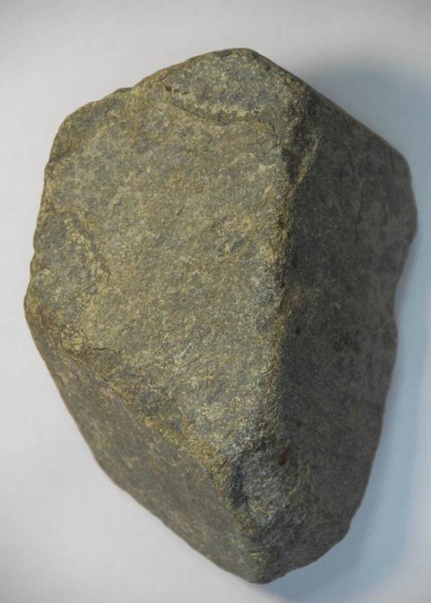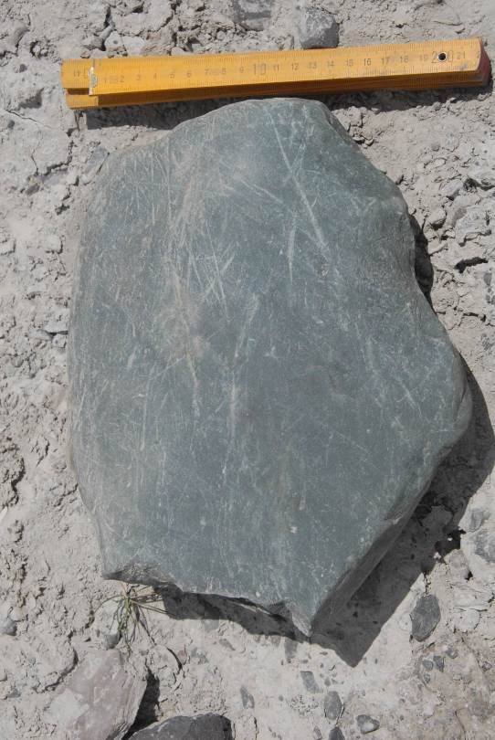
Рисунок 1.1. Слева: ледогранник из нижнеплейстоценовой башкаусской свиты Горного Алтая (р. Туерык), справа: валун с ледниковой штриховкой из верхней части башкаусской свиты в обрыве правого склона долины р. Чаган.

Рисунок 1.2 . Примеры ступенчатого размагничивания образцов (приведены стереограммы, диаграммы Зийдервельда и графики изменения величины J_{n})

Рисунок 1.3. Последовательность осадконакопления и палеогеографические события бассейна оз. Чаны.

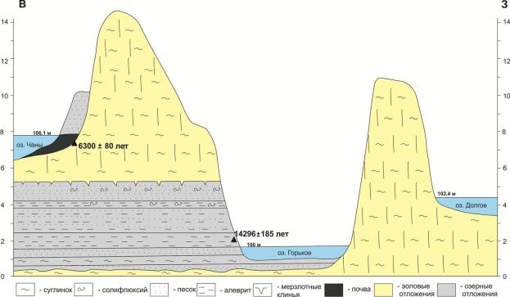
Рисунок 1.4. Геологический разрез юго-восточного борта котловины оз. Чаны

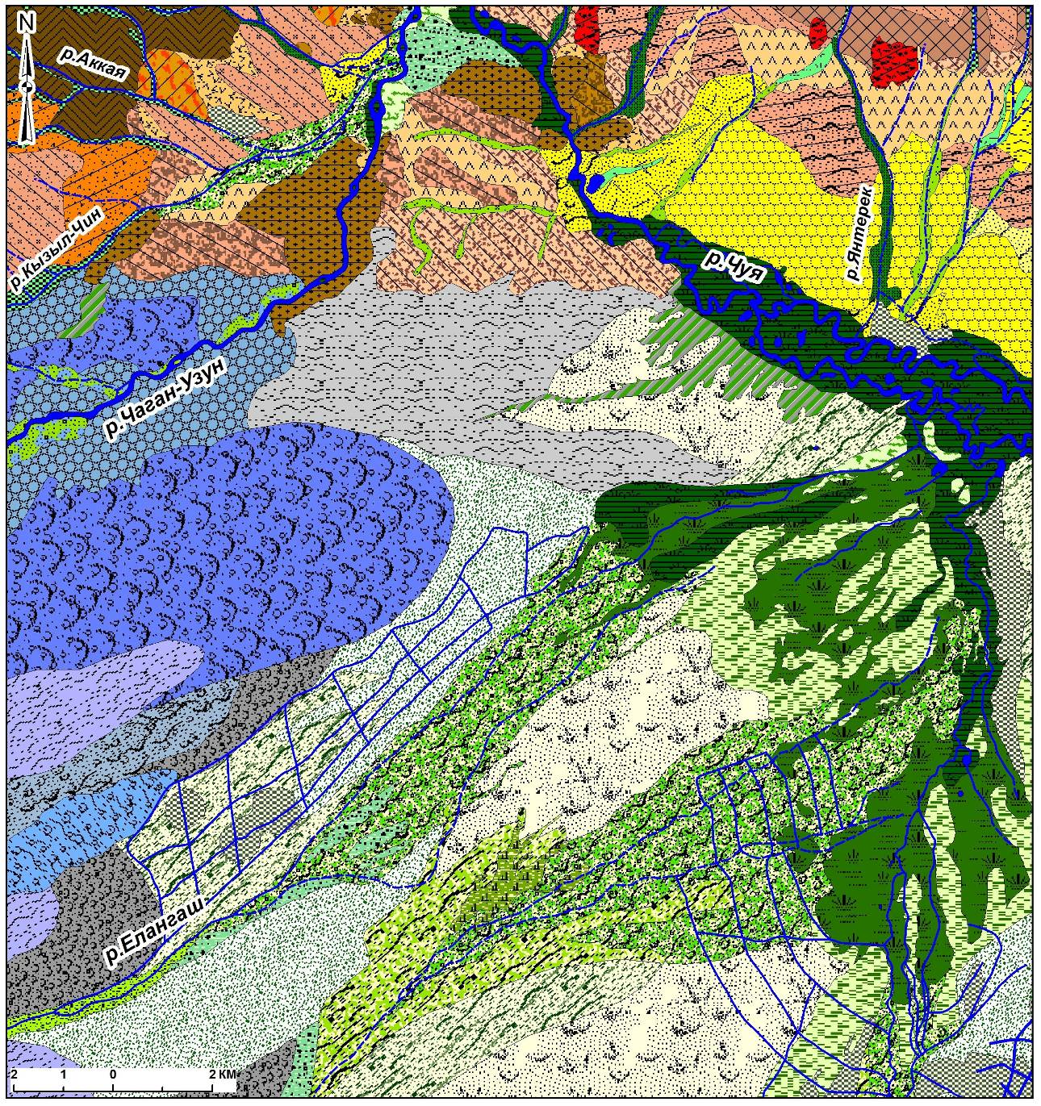
Рисунок 1.5. Фрагмент геоморфологической карты Чуйской впадины.

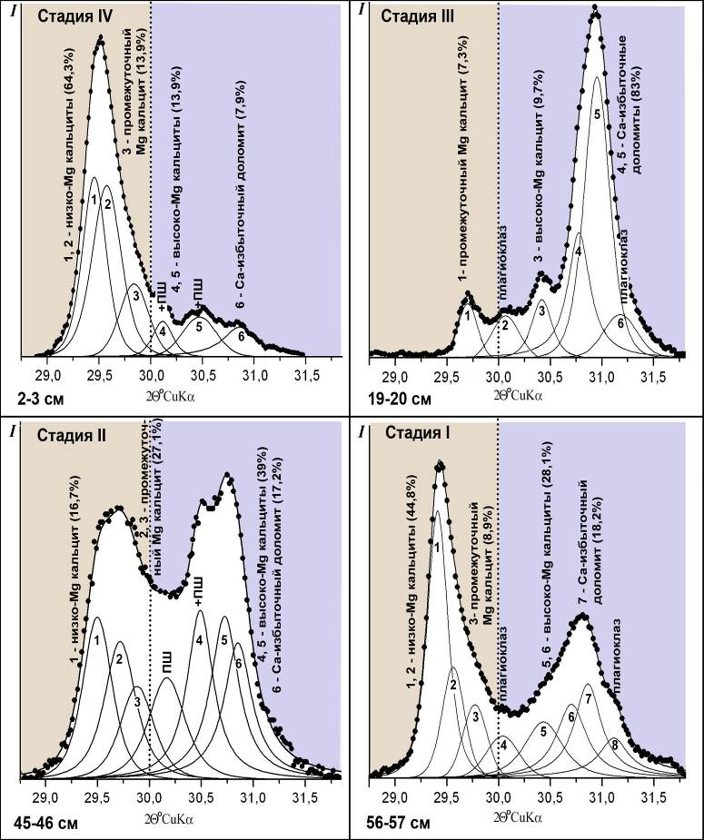

Рисунок 2.1. Применение метода моделирования сложных XRD профилей карбонатов в озерных осадках для получения детальной голоценовой климатической летописи на территории Приольхонья. Стадии I, IV – гумидный климат, стадия II – семиаридный и стадия III – аридный климат.

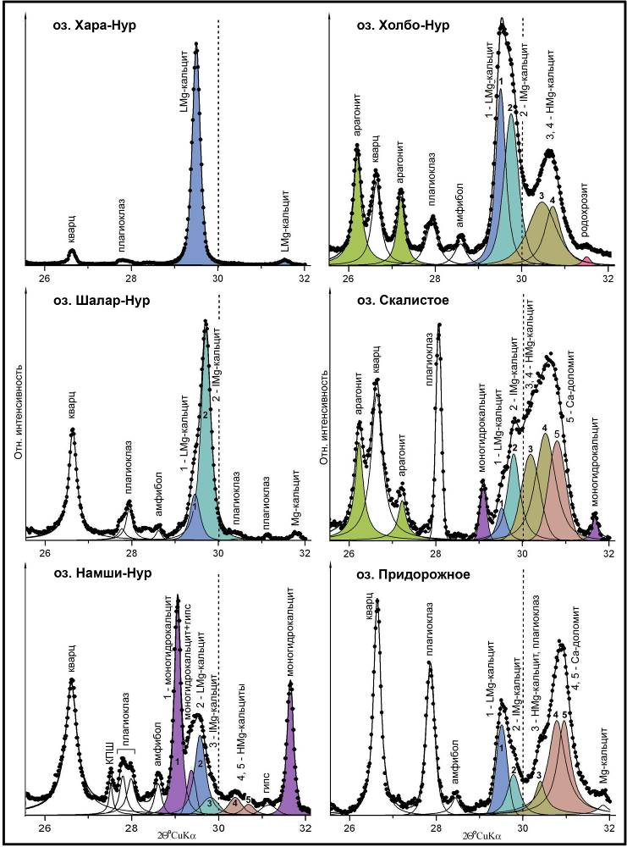

Рисунок 2.2. Результаты моделирования экспериментальных XRD профилей карбонатных минералов современных осадков озёр Приольхонья. Дифракционные пики индивидуальных фаз описаны функцией Пирсона VII. Наблюдается соответствие суммарных модельных профилей карбонатов (сплошная линия) с экспериментальными (точечное изображение). Общее содержание карбонатов в образце принимается за 100%. Обозначения: LMC – низко-Mg кальцит; IMC – промежуточный Mg-кальцит; HMG – высоко-Mg кальцит.

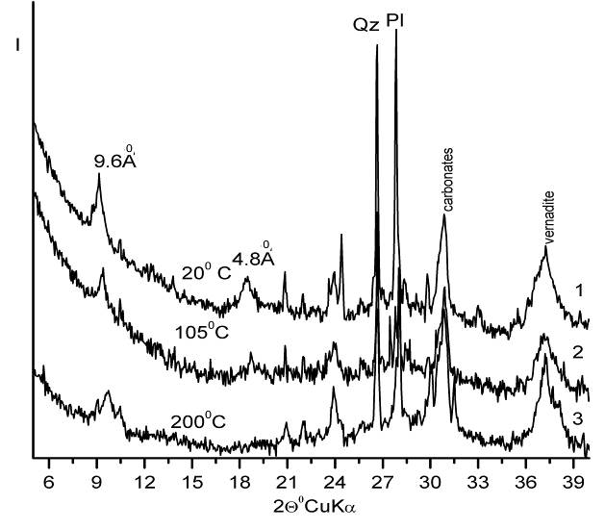
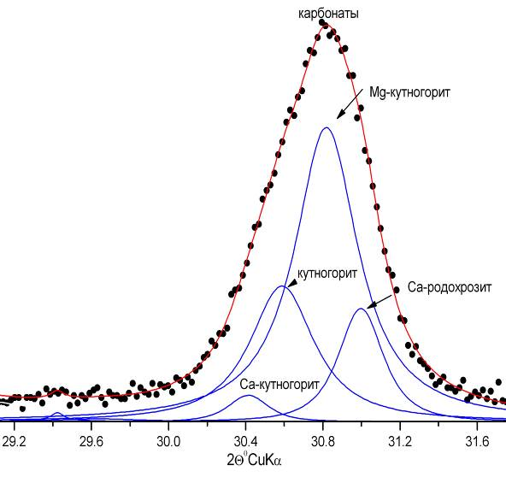

Рисунок 2.3. Слева - рентгенограммы карбонатсодержащей конкреции: исходная – кривая 1; после нагрева до 105⁰С в течение часа – кривая 2, после отжига при 200⁰С в течение часа – кривая 3;
Справа - разложение функцией Пирсона-VII фрагмента дифрактограммы карбонатсодержащего образца в интервале 2θ от 28° до 33°.
в) биоморфная микроструктура, представленная преимущественно нитчатыми формами.

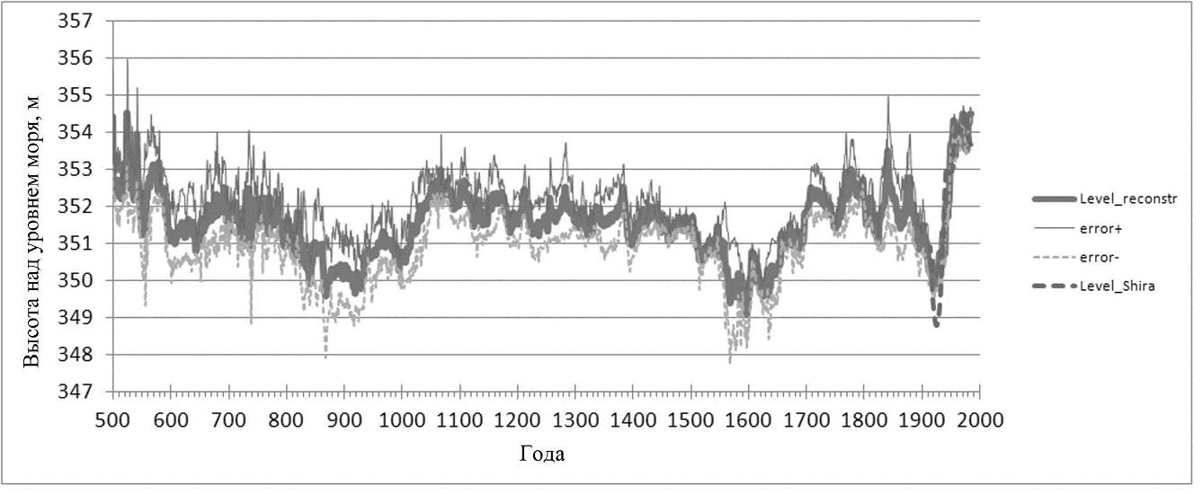

Рисунок 3.1. Реконструкция уровня оз. Шира за последние 1500 лет, рассчитанная методом множественной регрессии по литолого-геохимическим индикаторам.

Приложение 2. Таблица 2.1. Параметры модельных XRD профилей карбонатов образцов современных осадков ряда малых озер Приольхонья
Озеро | Карбонаты | № линии | 2ΘºCuK_{α} | d, Å | Содержание
 |  |  |  |  | фазы, % | MgCO₃, мол. %
Хара-Нур | Низко-Mg кальцит |  | 29.50 | 3.029 | 100 | 2
Гызги-Нур | Промежуточные Mg-кальциты | 1 | 29.652 | 3.014 | 44,4 | 7.5
Гызги-Нур | Промежуточные Mg-кальциты | 2 | 29.808 | 2.999 | 55,6 | 12.5
Шалар-Нур | Низко-Mg кальцит | 1 | 29.457 | 3.033 | 17,2 | 0.75
Шалар-Нур | Промежуточный Mg-кальцит | 2 | 29.708 | 3.008 | 82,8 | 7.0
Холбо-Нур | Арагонит |  | 26.191 | 3.404 | 15
Холбо-Нур | Низко-Mg кальцит | 1 | 29.510 | 3.028 | 23,5 | 2.5
Холбо-Нур | Промежуточный Mg-кальцит | 2 | 29.752 | 3.004 | 25,6 | 10.5
Холбо-Нур | Высоко-Mg кальциты | 3  4 | 30.469  30.716 | 2.935  2.912 | 20,5  13,3 | 33.5  41.0
Холбо-Нур | Родохрозит |  | 31.775 | 2.817 | 1,5
Намши-Нур | Моногидрокальцит |  | 29.050 | 3.074 | 48.0 | 0
Намши-Нур | Низко-Mg кальцит | 1 | 29.541 | 3.024 | 31.1 | 3.5
Намши-Нур | Промежуточный Mg кальцит | 2 | 29.810 | 2.997 | 8.7 | 12.5
Намши-Нур | Высоко-Mg кальциты | 3  4 | 30.381  30.681 | 2.942  2.914 | 7.6  4.4 | 31.2  41.5
Скалистое | Арагонит |  | 26.226 | 3.340 | 29
Скалистое | Моногидрокальцит |  | 29.096 | 3.070 | 3,8
Скалистое | Низко-Mg кальцит | 1 | 29.522 | 3.027 | 3,9 | 2.5
Скалистое | Промежуточный Mg-кальцит | 2 | 29.799 | 3.000 | 14,7 | 12.5
Скалистое | Высоко-Mg кальциты | 3  4 | 30.189  30.531 | 2.962  2.929 | 17,4  21,1 | 23  35.2
Скалистое | Ca-избыточный доломит | 5 | 30.800 | 2.904 | 18,6 | 43.5
Цаган-Тырм | Низко-Mg кальцит | 1 | 29.558 | 3.023 | 23,0 | 4,0
Цаган-Тырм | Промежуточный Mg-кальцит | 2 | 29.781 | 3.001 | 11,0 | 12,5
Цаган-Тырм | Высоко-Mg кальцит | 3 | 30.431 | 2.939 | 25,0 | 32,0
Цаган-Тырм | Ca-избыточные доломиты | 4  5 | 30.724  30.859 | 2.910  2.899 | 30,0  11,0 | 43,0  45,0
Придорожное | Низко-Mg кальцит | 1 | 29.511 | 3.028 | 14,9 | 2.5
Придорожное | Промежуточный Mg-кальцит | 2 | 29.783 | 3.001 | 9,5 | 12.0
Придорожное | Высоко-Mg кальцит | 3 | 30.40 | 2.942 | 11,6 | 32.0
Придорожное | Ca-избыточные доломиты | 4  5 | 30.783  30.953 | 2.906  2.890 | 35  29 | 43.5  48.5

Примечания. Сумма карбонатных минералов в образце принята за 100%. При съемке XRD профилей в качестве внутреннего стандарта использовался Si металлический (d₁₀₀=3,135Ǻ). Условная граница между низкомагнезиальными+промежуточными кальцитами и высокомагнезиальными располагается на 30^{о} 2Θ CuK_{α} (d₁₀₄=2,98Å).

Приложение 3.
Публикации по проекту за 2014 год
Монографии
Зыкин В.С., Зыкина В.С., Маркин С.В., Орлова Л.А. Глава «Западная Сибирь» // Первоначальное заселение Арктики человеком в условиях изменяющейся природной среды. – М.: ГЕОС, 2014. – С. 161-170.
Публикации в рецензируемых журналах - 25
Алукер Н.Л., Суздальцева Я.М., Чернов А.Н. Оценка предельных временных возможностей датирования четвертичных отложений термолюминесцентным методом // Геология и минерально-сырьевые ресурсы Сибири. № 4(20), С. 29-35.
Базарова В. Б., Гребенникова Т.А., Орлова Л. А. Динамика природной среды бассейна Амура в малый ледниковый период // География и природные ресурсы. – 2014. - № 3. - С. 124-132.
Вишневский С.А., Гибшер Н.А., Карманов Н.С., Пальчик Н.А.. Импактные стекла Попигайской эювитовой мегабрекчии и их петрологическое значение (по флюидным и другим включениям) // Уральский геологический журнал. 2014. Т. 98. № 2. С. 3-25.
Базарова В. Б., Лящевская М. С., Орлова Л. А. Палеоклиматические события позднего голоцена в пойменных отложениях малых рек юго-восточного Забайкалья // География и природные ресурсы. – 2014. - № 2. - С. 115-123.
Зыкин В.С., Зыкина В.С., Смолянинова Л.Г. Новые данные о наиболее древнем четвертичном оледенении на Горном Алтае // Докл РАН. – 2015.
Зыкин В.С., Зыкина В.С., Сенников Н.В., Мистрюков А.А. О скоплениях глыбового материала в долинах рек Чуя и Катунь и распространении последнего позднеплейстоценового оледенения на Горном Алтае // Докл РАН. 2015.
Кириченко И.С., Лазарева Е.В., Жмодик С.М., Белянин Д.К., Огородникова О.Л., Мирошниченко Л.В. Геохимические и минералогические особенности донного осадка грязевого котла «Сизый» (кальдера Узон, Камчатка) // Геология и минерально-сырьевые ресурсы Сибири. - 2014. № 3с. Ч. 2. С. 80 – 85.
Мальцев А.Е., Лазарева Е.В., Леонова Г.А., Бобров В.А., Мирошниченко Л.В. Минеральный состав и геохимия голоценового разреза сапропеля озера Минзелинское (Новосибирская область) // Геология и минерально-сырьевые ресурсы Сибири. 2014. № 3с. Ч. 2. С. 118-122.
Маркович Т.И., Разворотнева Л.И., Исупов В.П., Гилинская Л.Г. Иммобилизация урана донными осадками соленых озер Северо-Западной Монголии // Геология и минерально-сырьевые ресурсы Сибири. 2014. №3. Ч.2. С. 93-96.
Мороз Т.Н., Горяйнов С.В., Похиленко Н.П., Подгорных Н.М. Кристаллическое и аморфное вещество в Челябинском метеорите по данным КР-спектроскопии // Доклады Академии Наук. 2014. Т.457. №1. - С. 81-84.
Пальчик Н.А., Мороз Т.Н., Григорьева Т.Н., Мирошниченко Л.В. Состав и структура марганцевых минералов пресного озера Миассово // Журнал неорганической химии. 2014. Т.59. №5. С.681-688.
Пальчик Н.А., Мороз Т.Н., Григорьева Т.Н. Oсобенности состава и структурных преобразований марганцевых минералов озера Большое Миассово (Южный Урал) // Журнал структурной химии. 2014. Т. 55. № 4. - С. 798-804.
Птицын А.Б., Чу Г., Дарьин А.В., Замана Л.В., Калугин И.А., Решетова С.А. Скорость седиментогенеза в озере Арахлей (Центральное Забайкалье) по радиогеохимическим и палинологическим данным // Геология и геофизика. – 2014. - №3. - С. 473-480.
Разворотнева Л.И., Маркович Т.И., Гилинская Л.Г., Исупов В.П. Роль железосодержащих минералов в процессах мобилизации урана // Экспериментальная геохимия. 2014, Т. 2 №4 С. 472-475.
Разумовский Л.В., Калугин И.А., Дарьин А.В., Шелехова Т.С., Разумовский В.Л. Реконструкция температурного режима двух горных озер Кавказа по результатам диатомового анализа. Вестник Тюменского государственного университета. 2014, № 4. Науки о Земле. 67-75.
Савельева П.Ю., Мистрюков А.А. Результаты среднемасштабного геоморфологического картографирования рельефа Чуйской впадины (Юго-Восточный Алтай) // Вестник Забайкальского государственного университета. - 2014. - № 11 (114). - С. 20-33.
Сизикова А.О., Зыкина В.С. Морфоскопия песчаных кварцевых зерен и микростроение верхнеплейстоценовых лёссов юга Западной Сибири, разрез Ложок // Геология и минерально-сырьевые ресурсы Сибири, №1, 2014, с. 41-50.
Солотчина Э.П., Скляров Е.В., Солотчин П.А., Вологина Е.Г., Склярова О.А. Минералогия и кристаллохимия карбонатов голоценовых осадков озера Киран (Западное Забайкалье): связь с палеоклиматом // Геология и геофизика. 2014. Т. 55. № 4. С. 605—618.
Солотчина Э.П., Солотчин П.А. Состав и структура низкотемпературных природных карбонатов кальцит-доломитового ряда // Журнал структурной химии. 2014. Т. 55. № 4. С. 814-820.
Foronova I.V. Mammoths of the Molodova V Paleolithic site (Dniester Basin): The case of dental thin-enamel specialization and paleoecological adaptation // Quaternary International. - 2014. - Vol. 326-327. - P.235-242.
Foronova I.V. Mammuthus intermedius (Proboscidea, Elephantidae) from the late Middle Pleistocene of the Southern Western and Central Siberia, Russia: problem of intermediate elements in the mammoth lineage // Russian Journal of Theriology. - 2014. - Vol. 13(2). - P.141-153.
Ponomarchuk V.A., Titov A.T., Moroz T.N., Pyryaev A.N., Ponomarchuk A.V. Hierarchically porous grapheme in natural graphitic globules from silicate magmatic rocks // Nanosystems: physics, chemistry, mathematics. - 2014. - T. 5 (1), P. 123–129.
Sizikova, A.O., Zykina, V.S., The dynamics of the Late Pleistocene loess formation, Lozhok section, Ob loess Plateau, SW Siberia //Quaternary International. - http://dx.doi.org/10.1016/j.quaint.2014.09.030
Sotnikova M.V., Foronova I.V. The first Asian record of Panthera (Leo) fossilis (von Reichenau, 1906) (Mammalia, Carnivora, Felidae) in the Early Pleistocene of Western Siberia, Russia // Integrative Zoology. - 2014. - Vol. 9. - P. 517-530.
Zykin V.S., Zykinа V.S. The Middle and Late Pleistocene loess-soil record in the Iskitim area of Novosibirsk Priobie, south-eastern West Siberia // Quaternary International. – http://dx.doi.org/10.1016/j.quaint.2014.07.011
Статьи в сборниках, индексируемых в Scopus, РИНЦ - 16
Зыкин В.С., Зыкина В.С. Естественное опустынивание в позднем кайнозое Северной и Центральной Азии // Опустынивание Центральной Азии: оценка, прогноз, управление. – Астана: 2014. – С. 266-273.
Зыкин В.С., Зыкина В.С. Особенности развития речных долин Горного Алтая в четвертичном периоде // Современные проблемы географии и геологии. – Томск: Томский государственный университет, 2014. С. 171-176.
Зыкин В.С., Зыкина В.С. Перспективы совершенствования стратиграфических схем верхнего кайнозоя Западной Сибири // Стратиграфические и палеогеографические проблемы неогена и квартера России (новые материалы и методы). М.: ГЕОС, 2015.
Манштейн Ю.А., Калугин И.А. Электротомография донных осадков: перспективный метод разведки месторождений газогидратов // Интерэкспо ГЕО-Сибирь-2014. Международная конференция «Недропользование. Горное дело. Направления и технологии поиска, разведки и разработки месторождений полезных ископаемых. Геоэкология». Т. 2. Сборник материалов. Новосибирск: Ред.-изд. отдел СГГА, 2014, с. 163-167
Марченко Ж.В., Молодин В.И., Гришин А.Е., Орлова Л.А. Погребальные комплексы с предметами сейминско-турбинского и кенкольского типов в барабинской лесостепи (Западная Сибирь) и их радиоуглеродная хронология // Труды IV (XX) Всероссийского археологического съеза в Казани. – Казань: 2014. - С. 463-468.
Русанов Г.Г., Шпанский А.В., Орлова Л.А. Озерные отложения и их возраст в долинах Предалтайской равнины // Современные проблемы географии и геологии. – Томск: Томский государственный университет, 2014. – С. 641-646.
Савельева П.Ю., Мистрюков А.А. Строение и условия формирования террас долины реки Большой Яломан, Горный Алтай // Современные проблемы географии и геологии. – Томск: Томский государственный университет, 2014. – С.145-150.
Смолянинова Л.Г., Зыкина В.С., Щеглова С.Н. Магнитостратиграфическое расчленение неогеновых отложений в долине р. Холу (Убсунурская котловина, южный склон хребта Восточный Тану-Ола, Тыва) // Палеомагнетизм и магнетизм горных пород. – СПб.: СОЛО, 2014. – С. 159-165.
Соломина О.Н., Калугин И.А., Дарьин А.В., Чепурная А.А., Александрин М.Ю., Кудерина Т.М. Использование геохимического и пыльцевого анализов отложений оз. Каракель для реконструкции климатических изменений в долине р. Теберда (Северный Кавказ) в позднем голоцене: возможности и ограничения // Вопросы географии. Т. 137 Горные исследования. Горные регионы Северной Евразии. Развитие в условиях глобальных изменений. 2014. С. 234-266.
Darin A., Kalugin I., Maksimova N., Markovitch T., Rakshun Y., Rogozin D., Sorokoletov D., Darin., F. The age model sedimentation in lake Shira (Khakasia, Russia) using varves counting and radiocarbon determinations/ 14th International Multidisciplinary scientific Geoconference SGEM 2014, 17-26 June 2014, Albena, Bulgaria. Conference proceedings. 545-549.
Kalugin I., Аstakhov A., Аksentov K., Darin A., Babich V. Estuarine and shallow shelf environmental changes reconstructed by geochemistry of bottom sediments in Amur bay (Japan sea) over the last 200 years 14th International Multidisciplinary scientific Geoconference SGEM 2014, 17-26 June 2014, Albena, Bulgaria. Conference proceedings. Pp. 593-599.
Kalugin I., Darin A., Babich V. Climate reconstruction technique based on geochemical time series obtained from bottom sediments (teletskoe lake, south siberia) for the last 1500 years 14th International Multidisciplinary scientific Geoconference SGEM 2014, 17-26 June 2014, Albena, Bulgaria. Conference proceedings. 321-326.
Maksimova N., Darin A., Kalugin I., Markovitch T., Rakshun Y., Sorokoletov D., Darin F. Reconstruction of the lake Shira level changes in the last 1500 years using geochemical indicators. 14th International Multidisciplinary scientific Geoconference SGEM 2014, 17-26 June 2014, Albena, Bulgaria. Conference proceedings. 495-499.
Nikolskiy P.A. , Titov V.V., Tesakov A.S., Foronova I.V., Baygusheva V.S. 2014. Two Early Biharian morphotypes of meridionaloid elephants, Archidiskodon meridonalis (Nesti, 1825), recovered from Sarkel (Lower Don Area, Southern European Russa) // The Quaternary of the Ural: Global trends and Pan-European Quaternary records. – Ekaterinburg: UrFu, 2014. - P. – 108-110.
Ovchinnikov Dmitriy, Mordvinov Alexandr, Kalugin Ivan, Darin Andrey, and Myglan Vladimir. Solar-terrestrial relations in central Asia paleoarchives / SGEM2014 Conference Proceedings, June 19-25, 2014, Vol. 1, 321-324 pp.
Sizikova A.O., Zykina V.S. Correlation of the Late Pleistocene loess-paleosol sequence of SW Siberia and dynamics of its formation // The Quaternary of the Urals: global trends and Pan-European Quaternary records. – Ekaterinburg: UrFU, 2014.. P. 146-149.
Zykin V.S., .Zykina V.S. Stratigraphy and changes of environment and climate in the Late Cenozoic of Western Siberia // The Quaternary of the Ural: Global trends and Pan-European Quaternary records. – Ekaterinburg: UrFu, 2014. - P. – 188-190.
Статьи в электронных сборниках, индексируемых в Scopus, РИНЦ - 3
Дарьин А.В., Калугин И.А., Ракшун Я.В. Аналитическая микростратиграфия с использованием рфа на пучках синхротронного излучения в палеоклиматических исследованиях озерных донных отложений. Спектрометрические методы анализа: II Всероссийская научная Интернет-конференция с международным участием. 2014 Система виртуальных конференций Pax Grid, ИП Синяев Д. Н., 2014, Казань. С. 34-37.
Дарьин А.В., Калугин И.А., Дарьин Ф.А., Chu G., Sun Q. Микроанализ ежегодно ламинированных осадков оз. Беле (Хакасия) в шанхайском центре синхротронного излучения (shanghai synchrotron radiation facility). Спектрометрические методы анализа: II Всероссийская научная Интернет-конференция с международным участием 2014 Сервис виртуальных конференций Pax Grid ; ИП Синяев Д. Н. , 2014., Казань. С. 38-39.
Дарьин А.В., Калугин И.А., Ракшун Я.В., Дарьин Ф.А., Сороколетов Д.А., Рогозин Д.Ю. Применение метода сканирующего микро-рфа на пучках синхротронного излучения из накопителя вэпп-3 для реконструкции изменения уровня оз. Шира за последние 1500 лет. Спектрометрические методы анализа: II Всероссийская научная Интернет-конференция с международным участием 2014 Сервис виртуальных конференций Pax Grid ; ИП Синяев Д. Н. , 2014., Казань. С. 40-42.
Тезисы конференций - 27
Астахов А.С., Калугин И.А., Аксентов К.И., Дарьин А.В. Геохимические сигналы паводковых событий, вызванных тайфунами, в шельфовых отложениях. XX Russian Synchrotron Radiation Conference SR-2014 7 - 10 July, 2014, Novosibirsk, Russia.
Даниленко И.В., Бердюгина К.Р., Солотчин П.А., Солотчина Э. П. Минералогия хемогенных карбонатов голоценовых осадков озера Сульфатное (Западное Забайкалье) // Материалы конференции VII Сибирской научно-практической конференции молодых ученых по наукам о Земле. 17-21 ноября 2014 года. Новосибирск. 2014.С. 71-72.
Дарьин А.В., Калугин И.А. Возможность подготовки количественного прогноза природной компоненты вариабельности климата в сибирской Арктике на ближайшие десятилетия. Сб. тезисов Всероссийской конференции с международным участием: Состояние арктических морей и территорий в условиях изменения климата, г. Архангельск, 18-19 сентября 2014 г. / сост. С.В. Рябченко; Сев. (Арктич.)федер. ун-т им. М.В. Ломоносова. – Архангельск: ИД САФУ, 2014. – c.39-41.
Дарьин А.В., Калугин И.А., Третьяков Г.А., Максимов М.А., Рогозин Д.Ю., Зыков В.В. Реконструкция уровня оз. Шира за последние 1500 лет по данным микростратиграфического исследования донных осадков. Paleolimnology of Northern Eurasia . Proceeding of the International Conference. Petrozavodsk 21-25 September 2014. Petrozavodsk, 2014, p. 30-32.
Дарьин А.В., Калугин И.А. Методика количественных реконструкций палеоклимата голоцена на основе высокоразрешающих литолого-геохимических исследований озерных донных отложений. Paleolimnology of Northern Eurasia . Proceeding of the International Conference. Petrozavodsk 21-25 September 2014. Petrozavodsk, 2014, p. 40-41.
Дарьин А.В., Калугин И.А., Максимова Н.В., Маркович Т.И., Александрин М.Ю., Соломина О.Н., Ракшун Я.В., Дарьин Ф.А., Сороколетов Д.А. Модель формирования сезонного геохимического сигнала в ежегодно ламинированных осадках оз. Донгуз-орун (Кавказ) по данным микросканирующего рфа с использованием фокусирующей рентгеновской оптики. Paleolimnology of Northern Eurasia . Proceeding of the International Conference. Petrozavodsk 21-25 September 2014. Petrozavodsk, 2014, p. 70-71.
Дарьин А.В., Калугин И.А.,Вологина Е. Реконструкция палеотемператур последнего тысячелетия по микростратиграфическим анализам кернов южного Байкала. Paleolimnology of Northern Eurasia . Proceeding of the International Conference. Petrozavodsk 21-25 September 2014. Petrozavodsk, 2014, p. 71-73.
Мистрюков А.А., Савельева П.Ю. Рельеф и экзогенные процессы Чуйской впадины Горного Алтая // Экзогенные рельефообразующие процессы: результаты исследований в России и странах СНГ: Электронный сборник материалов XXXIV Пленума Геоморфологической комиссии РАН. Волгоград: ВГСПУ. 2014.
Овчинников И.Ю., Сизикова А.О., Савельева П.Ю. Геологическое строение и возраст дюны района р. Куэхтанар (юго-восток Горного Алтая) // Материалы конференции «VII Сибирская научно-практическая конференция молодых ученых по наукам о Земле», Новосибирск, 17-21 ноября, 2014. С. 226-227.
Савельева П.Ю. Изучение морфологии террас долин рек Чуя и Катунь (среднее течение) в продольном профиле (Юго-Восточный Алтай) // Материалы конференции «VII Сибирская научно-практическая конференция молодых ученых по наукам о Земле», Новосибирск, 17-21 ноября, 2014. С. 230-231.
Сизикова А.О. Корреляция и условия формирования верхнеплейстоценвых лёссово-почвенных отложений юга Западной Сибири // Материалы конференции «VII Сибирская научно-практическая конференция молодых ученых по наукам о Земле», Новосибирск, 17-21 ноября, 2014. С. 232-234.
Савельева П. Ю., Мистрюков А. А. Строение и условия формирования террас долин рек Чуя и Катунь, Горный Алтай // Экзогенные рельефообразующие процессы: результаты исследований в России и странах СНГ: Электронный сборник материалов XXXIV Пленума Геоморфологической комиссии РАН. Волгоград: ВГСПУ. 2014.
Солотчин П.А., Даниленко И.В., Бердюгина К.Р. Минералогия и кристаллохимия озерных карбонатов кальцит-доломитового ряда как основа для региональных палеоклиматических реконструкций // Материалы XVIII Международного совещания по кристаллохимии, рентгенографии и спектроскопии минералов. 13–15 октября 2014 г. Екатеринбург. 2014. С. 180-182.
Alexandrin M., Solomina O., Kalugin I., Darin A., and Nesje A. Sediment coring of the proglacial lake Donguz-orun (northern Caucasus, Russia) Geophysical Research Abstracts Vol. 16, EGU General Assembly 2014
Darin A., Kalugin I., Maksimova N., Markovitch T., Rakshun Y.,. Sorokoletov D., Darin F., Rogozin D.. Lake Shira Level Changes in Late Holocene. Abstracts of the12th International Conference on Salt Lake Research, Beiging, China, July 14-18, 2014. Acta Geologica Sinica (English Edition). Vol. 88, Supp. 1, 2014. 3-5.
Darin F., Kalugin I., Darin A., and Rakshun Y.. The Study Internal Structure of the Annual Layers in Lake Sediments Using Synchrotron Radiation with X-ray Focusing Optics. Abstracts of the12th International Conference on Salt Lake Research, Beiging, China, July 14-18, 2014. Acta Geologica Sinica (English Edition). Vol. 88, Supp. 1, 2014. 5-7.
Foronova I.V. 2014. Palaeoloxodon Elephant from the Pleistocene of Southwestern Siberia (Russia) // Kostopoulos D.S.,Vlachos E., and Tsoukala E. (eds.). VIth International Conference on Mammoths and their Relatives, Grevena – Siatista. Scientific Annals, School of Geology, Aristotle University of Thessaloniki, Greece. Vol. 102. P. 59-60.
Kalugin I., Darin A., Babich V., and Markovich Tatyana. Paleoclimate reconstructions based on combined annual time series from lake sediments, tree rings and ice core in Altai Mountains (South Siberia) EMS Annual Meeting Abstracts Vol. 11, EMS2014-396, 2014. 14th EMS / 10th ECAC European Conference on Applied ECAC Prague.
Kalugin I., Darin A., Myglan V., Ovchinnikov D., Holodova L. Paleoclimate joint reconstruction from dendrochronology and sediment geochemical time-series. Paleolimnology of Northern Eurasia . Proceeding of the International Conference. Petrozavodsk 21-25 September 2014. Petrozavodsk, 2014, p. 117-119.
Kalugin I., Darin A., Rogozin D., Tretyakov G. Geochemical signal of seasonality in annually laminated organic- carbonate sediments in Shira lake (Khakasia). Abstracts of the12th International Conference on Salt Lake Research, Beiging, China, July 14-18, 2014. Acta Geologica Sinica (English Edition). Vol. 88, Supp. 1, 2014. 12-14.
Kalugin I. A., Darin A.V., Rogozin D. Yu. Geochemical signals of paleoclimate recorded in the varved clastic and carbonate lake sediments Paleolimnology of Northern Eurasia . Proceeding of the International Conference. Petrozavodsk 21-25 September 2014. Petrozavodsk, 2014, p. 47-49.
Nikolskiy P.A., Titov V.V., Tesakov A.S., Foronova I.V., Baygusheva V.S. Early Biharian Archidiskodon meridionalis (Nesti, 1825) from Sarkel (Lower Don area, Southern European Russia) and associated small mammals // Kostopoulos D.S.,Vlachos E., and Tsoukala E. (eds.). VIth International Conference on Mammoths and their Relatives, Grevena – Siatista. Scientific Annals, School of Geology, Aristotle University of Thessaloniki, Greece. - 2014. -Vol. 102. P.142.
Ovchinnikov D, Mordvinov A., Kalugin I., Darin A., Myglan V. Ensemble empirical mode decomposition as a tool of lake sediments and tree-ring width chronologies investigation Geophysical Research Abstracts Vol. 16, EGU2014-10987, 2014. EGU General Assembly 2014
Ovchinnikov D., Mordvinov A., Kalugin I., Darin A., Myglan V. Solar-terrestrial relations of the paleoclimatic archives in the South Siberia (Altai Mountains, Russia) /EuroDendro 2014, Lugo (Spain), September 8th-12th 2014, Abstracts.
Sizikova A.O., Zykina V.S. Complex study of the Late Pleistocene loess record of Priobie Loess Plateau, south of West Siberia // Proceedings International Simposium on Loess, Soils and Climate Change in Southern Eurasia, 15-19 October 2014, Gorgan, Iran. – Gorgan: 2014, GUASNR. P. 58.
Solotchina, E., Solotchin, P., Strakhovenko, V. Сarbonate mineralogy and climate signals from the Нolocene sediments of shallow saline lakes in Baikal region // Paleolimnology of Northern Eurasia. Proceedings of the International Conference. Petrozavodsk. 21-25 September 2014. P. 89-91.
Zykin V.S., Zykina V.S. Тhe Pleistocene loess-soil sequence in West Siberia: distribution, structure and climate change // Proceedings International Simposium on Loess, Soils and Climate Change in Southern Eurasia, 15-19 October 2014, Gorgan, Iran. – Gorgan: 2014, GUASNR. P. 11.

